Ποσοτική ανάλυση της δυναμικής της πανδημίας COVID-19 στην Ελλάδα

Σύμφωνα με τα στοιχεία του ΕΟΔΥ, ο σημερινός αριθμός κρουσμάτων ανέρχεται στα 23.106 νέα κρούσματα με τον αντίστοιχο κυλιόμενο μέσο όρο 7 ημερών να διαμορφώνεται στα 21.923. Οι προβλέψεις της υπολογιστικής πλατφόρμας CORE (που λαμβάνουν υπόψη την διασπορά όλων των μεταλλαγμένων στελεχών του SARS-CoV-2) είναι 22.318 (ημερήσια νέα κρούσματα) και 22.165 (κυλιόμενος μέσος όρος 7 ημερών) αντίστοιχα. Ο αριθμός των τεστ που πραγματοποιήθηκαν σήμερα ήταν 302.409 και σε συνδυασμό με τον αριθμό των κρουσμάτων, ο δείκτης θετικότητας διαμορφώθηκε σήμερα στο 7,6 %. Η πραγματοποίηση αριθμού τεστ σε επίπεδα άνω των 150.000 την ημέρα, συντελεί στο να εξάγουμε πιο ασφαλή συμπεράσματα σχετικά με την πορεία της πανδημίας, αλλά και να εντοπίζονται περισσότεροι ασυμπτωματικοί και προσυμπτωματικοί, συντελώντας στην ανάσχεση ή έστω στον μετριασμό πιθανής έξαρσης που μπορεί να συμβεί λόγω της εμφάνισης ολοένα και ταχύτερα μεταδιδόμενων στελεχών, σε συνδυασμό με τα υπάρχοντα ανοίγματα. Σημαντικοί σύμμαχοι σε αυτή την προσπάθεια αύξησης του αριθμού των τεστ ανίχνευσης του SARS-CoV-2 αποτελούν εκτός από τα rapid και τα self test, για να καταπολεμηθεί η δυναμική αύξησης της διασποράς στις περιοχές όπου μια τέτοια αύξηση διαφαίνεται από τα μέχρι τώρα δεδομένα και την υπολογιστική πλατφόρμα CORE.
Ο αριθμός ημερήσιων θανάτων (53) που καταγράφηκε σήμερα είναι σημαντικά υψηλότερος σε σχέση με χθες (34). Όπως είχαμε προβλέψει ο κυλιόμενος εβδομαδιαίος μέσος όρος που σήμερα είναι 49,9 παραμένει υψηλός, ιδιαίτερα σε σχέση με τον αριθμό των νοσηλειών σε κρίσιμη κατάσταση (διασωληνωμένοι σε ΜΕΘ).
Όσον αφορά στους ασθενείς σε κρίσιμη κατάσταση (διασωληνωμένοι σε ΜΕΘ), σήμερα ο αριθμός είναι χαμηλότερος σε σχέση με χθες (338 από 342). Η καμπύλη εξέλιξης του αριθμού των ασθενών που νοσηλεύονται σε κλίνες ΜΕΘ με βάση τις προσομοιώσεις της πλατφόρμας CORE, παρουσιάζεται στο Σχήμα 1, των ασθενών που νοσηλεύονται σε απλές κλίνες στο Σχήμα 2, ενώ η εκτίμησή μας για την πορεία των θανάτων ανά ημέρα παρουσιάζεται στο Σχήμα 3.

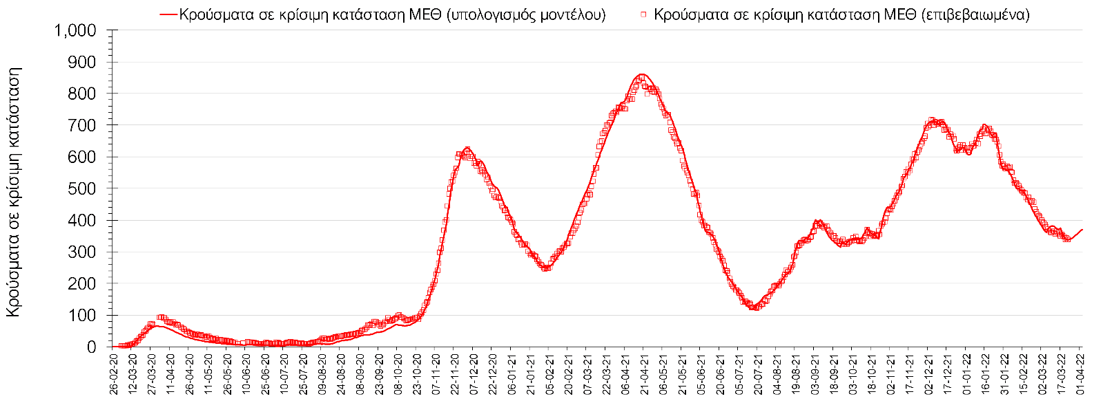
Σχήμα 1. Αριθμός κρουσμάτων σε κρίσιμη κατάσταση (ΜΕΘ) σύμφωνα με τα στοιχεία του ΕΟΔΥ και τις προβλέψεις της υπολογιστικής πλατφόρμας CORE.
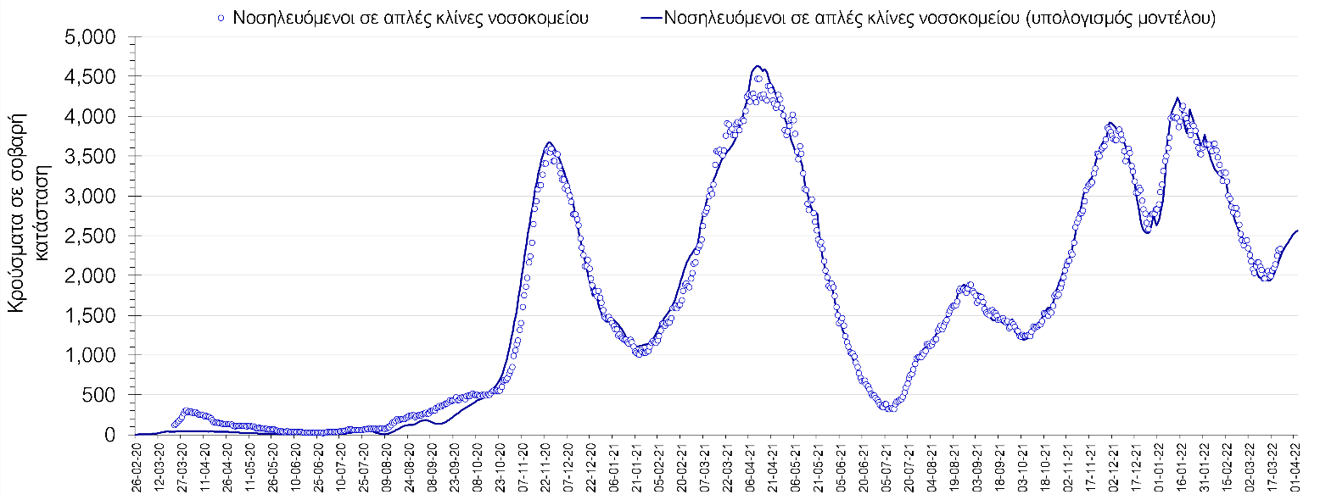
Σχήμα 2. Αριθμός κρουσμάτων σε σοβαρή κατάσταση (νοσηλευόμενοι σε απλές κλίνες) σύμφωνα με τα στοιχεία του ΕΟΔΥ και τις προβλέψεις της υπολογιστικής πλατφόρμας CORE.
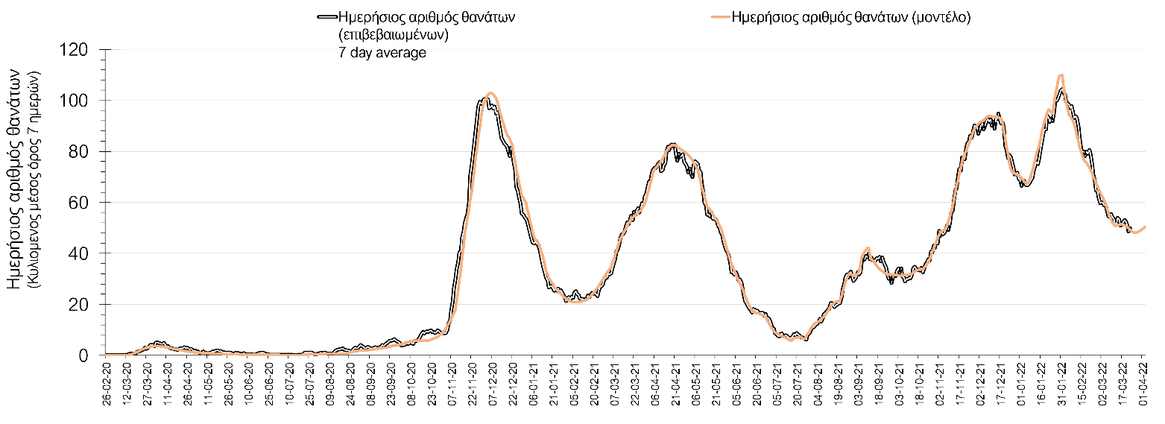
Σχήμα 3. Αριθμός θανάτων (κυλιόμενος μέσος όρος 7 ημερών) σύμφωνα με τα στοιχεία του ΕΟΔΥ και τις προβλέψεις της υπολογιστικής πλατφόρμας CORE.
Η πορεία της μέσης εβδομαδιαίας τιμής των κρουσμάτων, καθώς και του κυλιόμενου μέσου όρου 7 ημερών του αριθμού των κρουσμάτων ανά 100.000 πληθυσμού, όπως έχουν καταγραφεί από τον ΕΟΔΥ και η αναμενόμενη πορεία τους, όπως προδιαγράφεται από την υπολογιστική πλατφόρμα CORE για την Ελληνική επικράτεια (όπως και στην Αττική και τη Θεσσαλονίκη) μέχρι τις 30 Μαρτίου, αποτυπώνονται στο Σχήμα 4. Αυτή η προβλεπόμενη πορεία, που αφορά τα κρούσματα, τους νοσηλευόμενους σε απλές κλίνες, όσο και σε ΜΕΘ, καθώς επίσης και τους θανάτους, βασίζεται στις ακόλουθες παραδοχές:
- 360.000 self-test πραγματοποιούνται ημερησίως κατά μέσο όρο πλέον και περίπου 320.000 rapid και PCR test, και οι φορείς που εντοπίζονται θετικοί και θα επιβεβαιώνονται και με τεστ του ΕΟΔΥ, θα εισέρχονται σε καραντίνα 14 ημερών και θα ακολουθεί ιχνηλάτηση των επαφών τους. Σε αυτή τη βάση πιστεύουμε να γίνεται κατανοητή η σημασία του μέτρου, αφού συντελεί αποφασιστικά στη διακοπή αλυσίδων μετάδοσης από ασυμπτωματικούς και προσυμπτωματικούς που χωρίς να έχουν αντιληφθεί ότι είναι φορείς, θα μετέδιδαν τον ιό.
- Τα ισχύοντα ανοίγματα δραστηριοτήτων πραγματοποιούνται με τους προγραμματισμένους όρους προφύλαξης, λαμβάνοντας υπόψη και τα πιο πρόσφατα μέτρα που ισχύουν από 19/02/2022, ενώ ταυτόχρονα δε θα παρατηρηθούν εικόνες αδικαιολόγητης συρροής. Χρειάζεται λοιπόν προσοχή, υπευθυνότητα και σύνεση ώστε να τηρηθούν οι παραπάνω όροι.
- Ο ρυθμός εμβολιασμών θα συνεχιστεί με το ρυθμό που πραγματοποιείται τώρα, δηλαδή περίπου 15.000 ημερησίως, και θα περιλαμβάνει τόσο νέους εμβολιασμούς, όσο και αναμνηστικές δόσεις. Αξίζει να σημειωθεί ότι η μείωση του ρυθμού εμβολιασμού με την αναμνηστική δόση, συντελεί καθοριστικά στην επιβράδυνση της αποκλιμάκωσης που παρατηρείται τις τελευταίες ημέρες, και ότι η διατήρηση του τείχους ανοσίας, είναι υψίστης σημασίας για την πορεία της πανδημίας.
Ο αριθμός των κρουσμάτων που παρατηρείται σήμερα, είναι σημαντικά υψηλότερος από αυτόν που αναμέναμε όταν ξεκίνησε η αποκλιμάκωση του 5^{ου} κύματος και υποδηλώνει διαφυγή ανοσίας. O κυρίως λόγος που συμβαίνει αυτή η διαφυγή ανοσίας, είναι η καθυστέρηση της εφαρμογής της αναμνηστικής δόσης, με δεδομένη τη σημαντική διαφορά στην αποτελεσματικότητα προστασίας μεταξύ εμβολιασμένων με 2 δόσεις και με 3. Παράλληλα, ανησυχία δημιουργεί και η παρουσία του νέου υποστελέχους της Ο (Β.Α.2, ή παραλλαγή Ο-2), το οποίο εικάζεται ότι είναι ακόμη πιο μεταδοτικό από την παραλλαγή Ο κατά 33% μεσοσταθμικά. Συνεπώς, ο συνδυασμός επιβράδυνσης της 3^{ης} δόσης και της παρουσίας του νέου στελέχους, πλέον οδηγούν σε ένα νέο κύμα που θα καθυστερήσει επιπλέον την ταχύτερη αποκλιμάκωση.
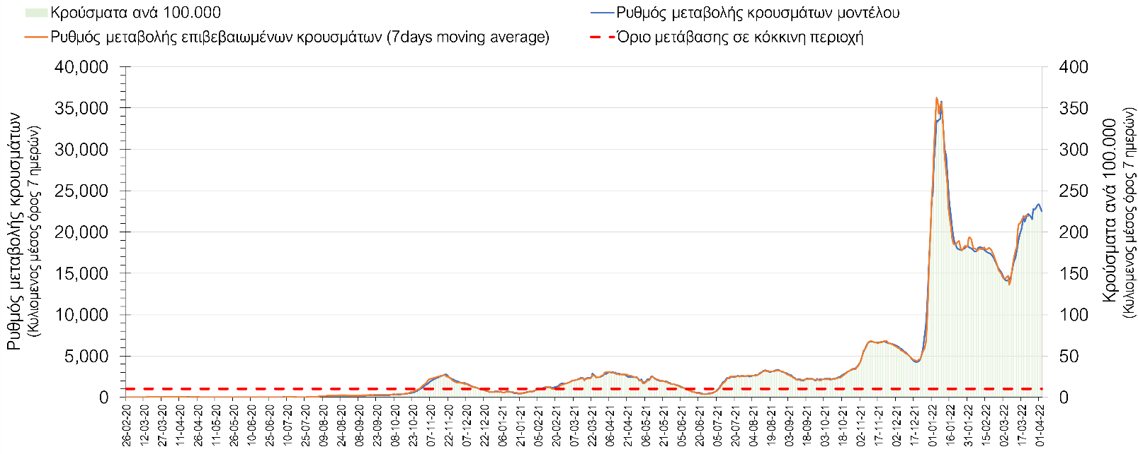
Σχήμα 4. Πορεία του ημερησίου αριθμού των κρουσμάτων (κυλιόμενος μέσος όρος 7 ημερών) στην Ελληνική επικράτεια
Στις επιμέρους περιοχές με υψηλό υγειονομικό κίνδυνο, σήμερα παρατηρείται μικρότερος αριθμός κρουσμάτων στη Θεσσαλονίκη με 2433 κρούσματα (2798 κρούσματα χθες), όπως και στην Αττική, με 8320 κρούσματα (9647 κρούσματα χθες). Η Αττική αντιπροσωπεύει περίπου το 36% των κρουσμάτων, και εμφανίζει σχεδόν 3,5 φορές περισσότερα κρούσματα από τη Θεσσαλονίκη. Η ανοδική πορεία των κρουσμάτων στην Αττική, συνεχίζει με επιβράδυνση και θα αρχίζει να κάμπτεται στις επόμενες ημέρες (Σχήμα 5), ενώ η πορεία των κρουσμάτων σε κρίσιμη κατάσταση (διασωληνωμένοι σε ΜΕΘ) παρουσιάζεται στο Σχήμα 6.
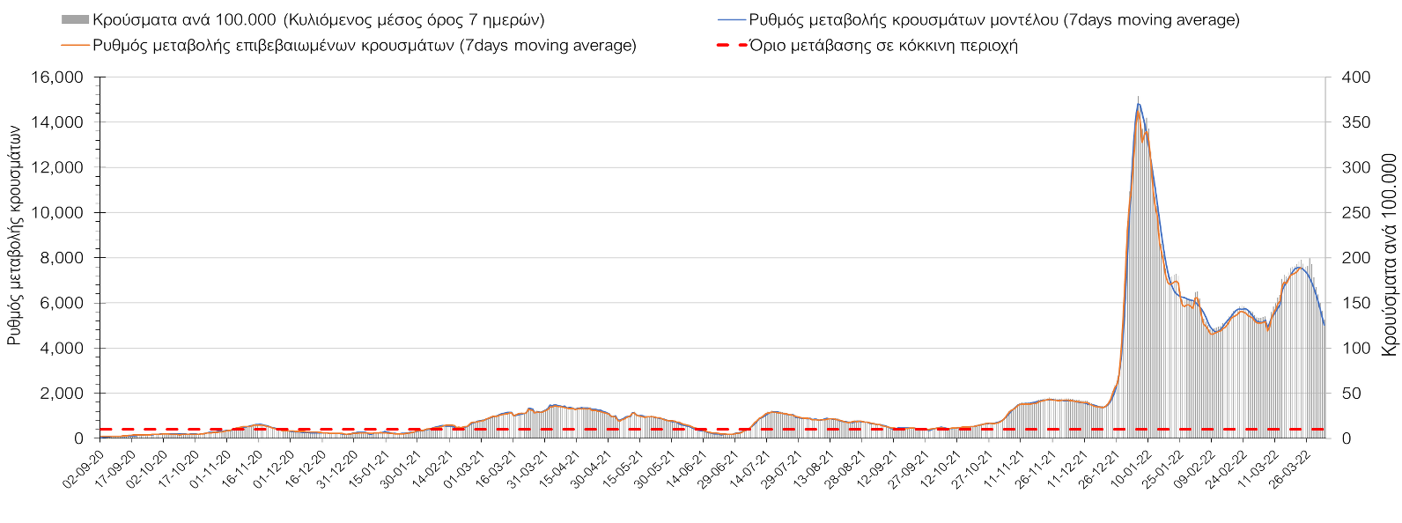
Σχήμα 5. Πορεία του ημερησίου αριθμού των κρουσμάτων (κυλιόμενος μέσος όρος 7 ημερών) στην Αττική
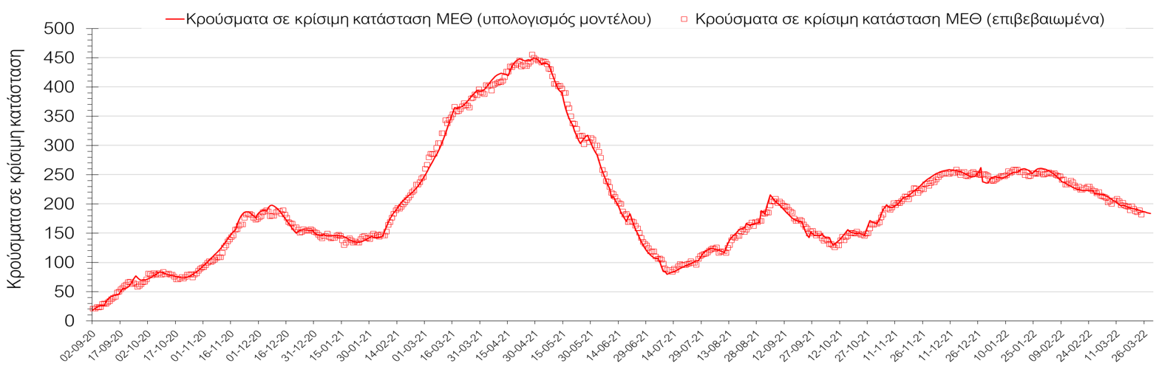
Σχήμα 6. Αριθμός κρουσμάτων σε κρίσιμη κατάσταση (ΜΕΘ) σύμφωνα με τα στοιχεία του ΕΟΔΥ και τις προβλέψεις της υπολογιστικής πλατφόρμας CORE στην Αττική
Η πορεία στη Θεσσαλονίκη είναι ανοδική, αν και με επιβράδυνση του ρυθμού ανόδου σε σχέση με την προηγούμενη εβδομάδα (Σχήμα 7), ενώ η πορεία των κρουσμάτων σε κρίσιμη κατάσταση (διασωληνωμένοι σε ΜΕΘ) στη Θεσσαλονίκη παρουσιάζεται στο Σχήμα 8.

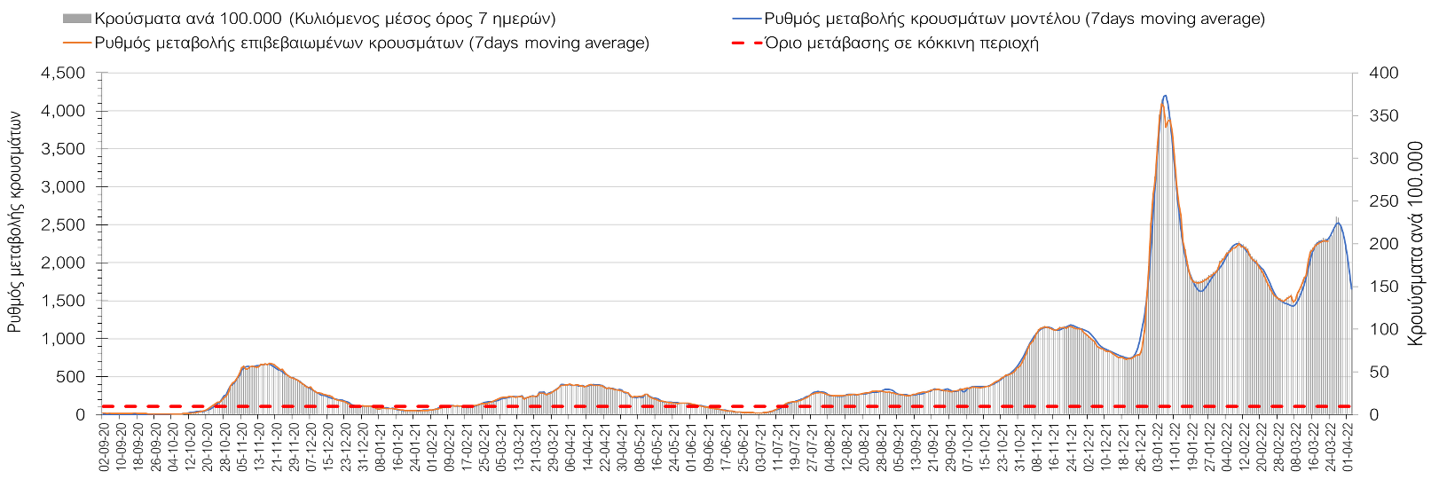
Σχήμα 7. Πορεία του ημερησίου αριθμού των κρουσμάτων (κυλιόμενος μέσος όρος 7 ημερών) στη Θεσσαλονίκη
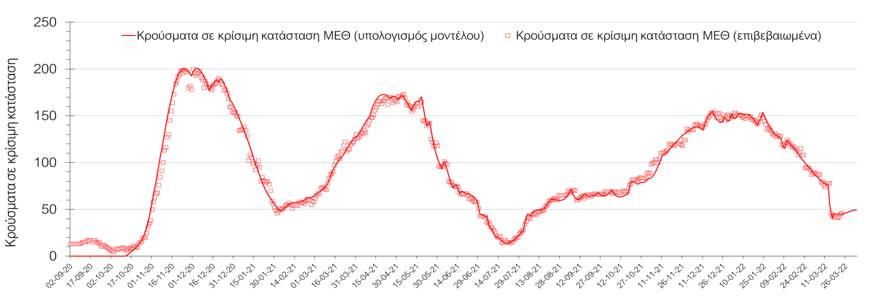
Σχήμα 8. Αριθμός κρουσμάτων σε κρίσιμη κατάσταση (ΜΕΘ) σύμφωνα με τα στοιχεία του ΕΟΔΥ και τις προβλέψεις της υπολογιστικής πλατφόρμας CORE στη Θεσσαλονίκη
Όσον αφορά στη Θεσσαλία, μικρότερος αριθμός κρουσμάτων σε σχέση με χθες παρατηρήθηκε στη Λάρισα με 538 κρούσματα σήμερα, και συνεχίζει η ανοδική πορεία με επιβράδυνση (Σχήμα 9), ενώ στη Μαγνησία, όπου εντοπίστηκαν 432 κρούσματα σήμερα, διαμορφώνεται πτωτική πορεία (Σχήμα 10). Στην Καρδίτσα όπου εντοπίζονται 188 κρούσματα, συνεχίζει η πιο πρόσφατη ανοδική πορεία (Σχήμα 11), ενώ επιβραδύνεται η έντονα ανοδική πορεία στα Τρίκαλα, που εντοπίστηκαν 256 κρούσματα σήμερα (Σχήμα 12).

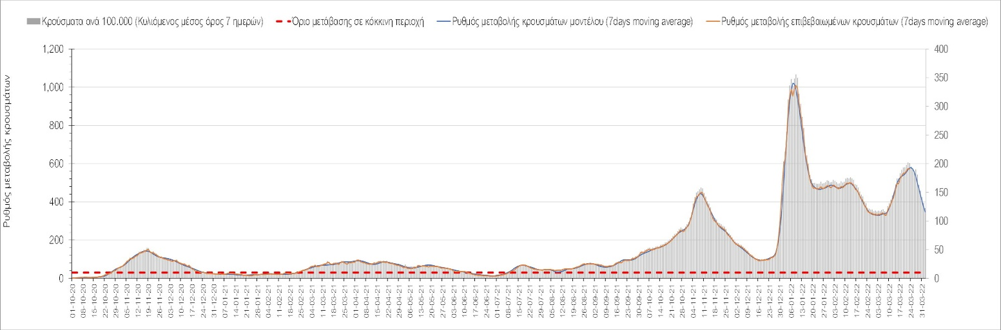
Σχήμα 9. Πορεία του ημερησίου αριθμού των κρουσμάτων (κυλιόμενος μέσος όρος 7 ημερών) στη Λάρισα
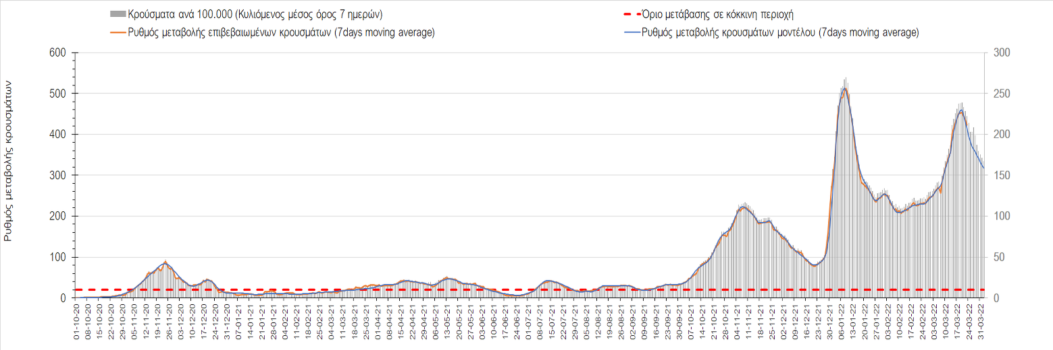
Σχήμα 10. Πορεία του ημερησίου αριθμού των κρουσμάτων (κυλιόμενος μέσος όρος 7 ημερών) στη Μαγνησία
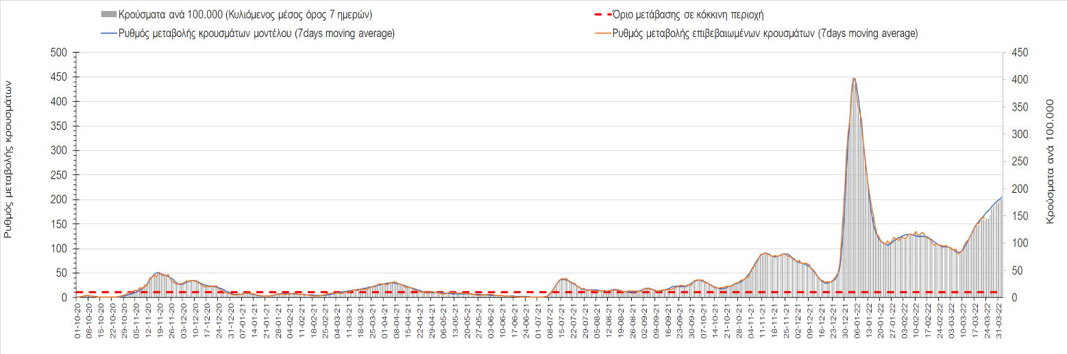
Σχήμα 11. Πορεία του ημερησίου αριθμού των κρουσμάτων (κυλιόμενος μέσος όρος 7 ημερών) στην Καρδίτσα
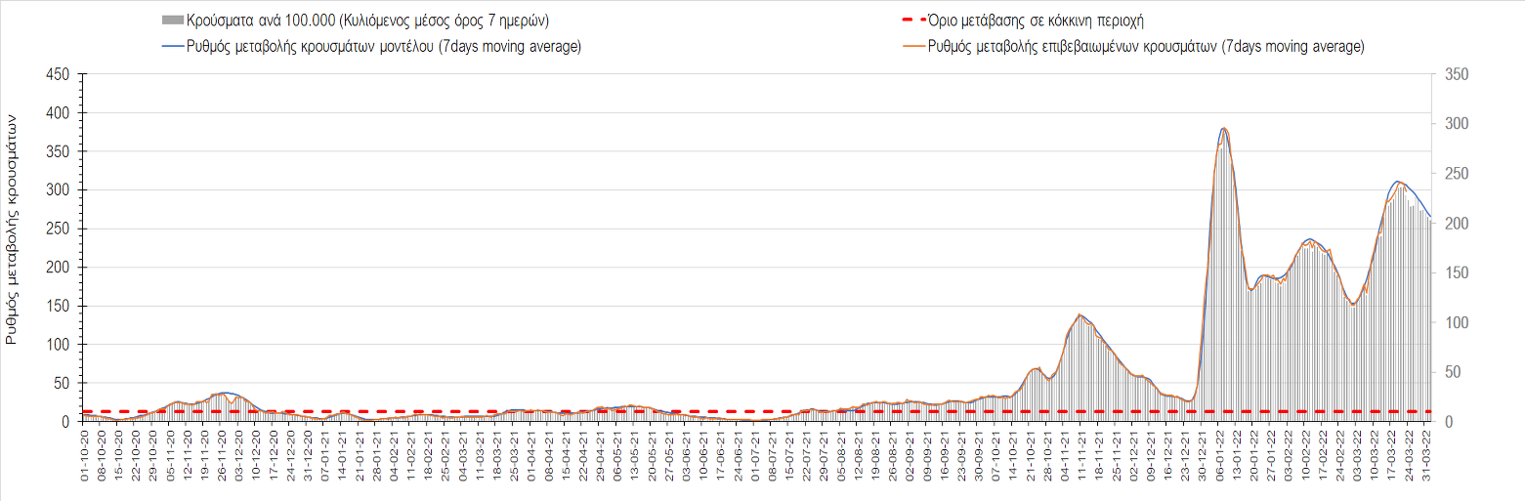
Σχήμα 12. Πορεία του ημερησίου αριθμού των κρουσμάτων (κυλιόμενος μέσος όρος 7 ημερών) στα Τρίκαλα
Στην Αχαΐα, παρουσιάζεται μικρότερος αριθμός κρουσμάτων σε σχέση με χθες με 525 κρούσματα σήμερα, και συνεχίζει η πτωτική πορεία (Σχήμα 13), ενώ αντίθετα συνεχίζει η ανοδική πορεία στη Λακωνία, όπου σήμερα εντοπίστηκαν 249 κρούσματα (Σχήμα 15). Μεγαλύτερος αριθμός κρουσμάτων σε σχέση με χθες παρουσιάστηκε στην Αργολίδα όπου εντοπίστηκαν 214 κρούσματα σήμερα (Σχήμα 16) και συνεχίζει η ανοδική πορεία αν και με επιβράδυνση, ενώ συνεχίζει με έντονο ρυθμό στην Αρκαδία, όπου σήμερα εντοπίσθηκαν 266 κρούσματα (Σχήμα 14). Στη Μεσσηνία στην οποία εντοπίστηκαν 387 κρούσματα σήμερα, η ανοδική πορεία έχει επιβραδυνθεί έντονα (Σχήμα 17), στην Ηλεία, όπου εντοπίστηκαν 282 κρούσματα σήμερα έχει διαμορφωθεί πτωτική πορεία (Σχήμα 18), ενώ επίσης έντονη κάμψη παρατηρείται στην Κορινθία, όπου σήμερα εντοπίστηκαν 298 κρούσματα (Σχήμα 19).

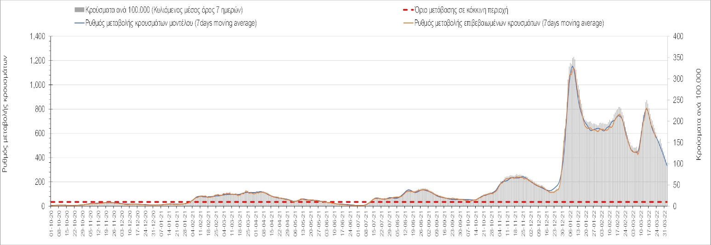
Σχήμα 13. Πορεία του ημερησίου αριθμού των κρουσμάτων (κυλιόμενος μέσος όρος 7 ημερών) στην Αχαΐα
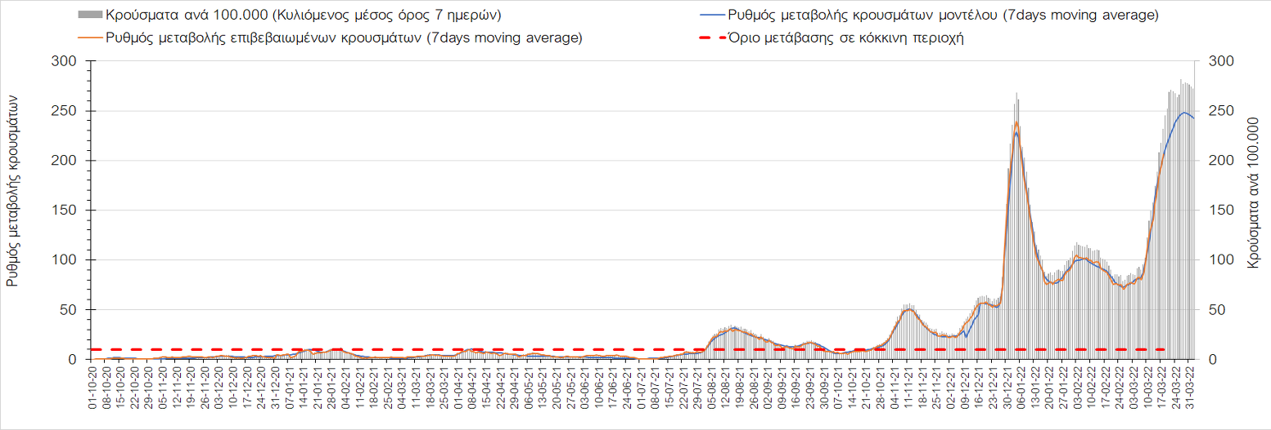
Σχήμα 14. Πορεία του ημερησίου αριθμού των κρουσμάτων (κυλιόμενος μέσος όρος 7 ημερών) στη Λακωνία
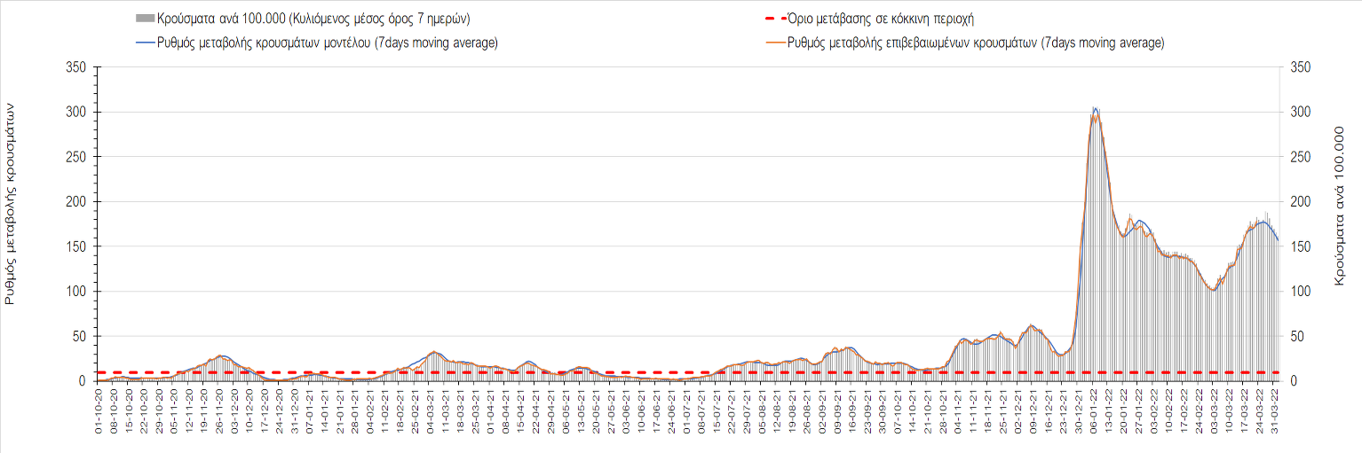
Σχήμα 15. Πορεία του ημερησίου αριθμού των κρουσμάτων (κυλιόμενος μέσος όρος 7 ημερών) στην Αργολίδα
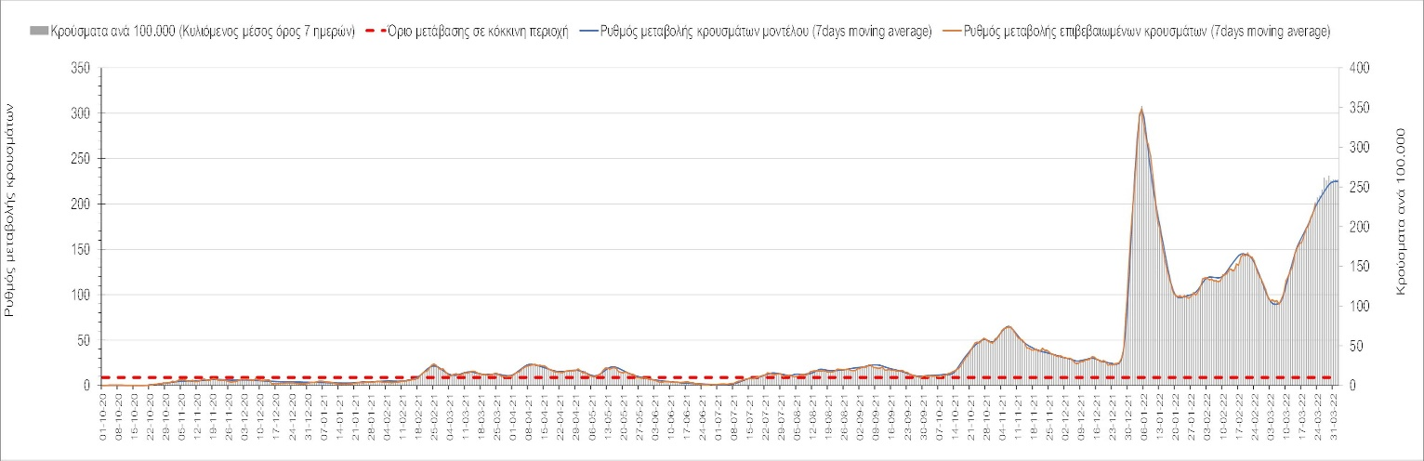
Σχήμα 16. Πορεία του ημερησίου αριθμού των κρουσμάτων (κυλιόμενος μέσος όρος 7 ημερών) στην Αρκαδία
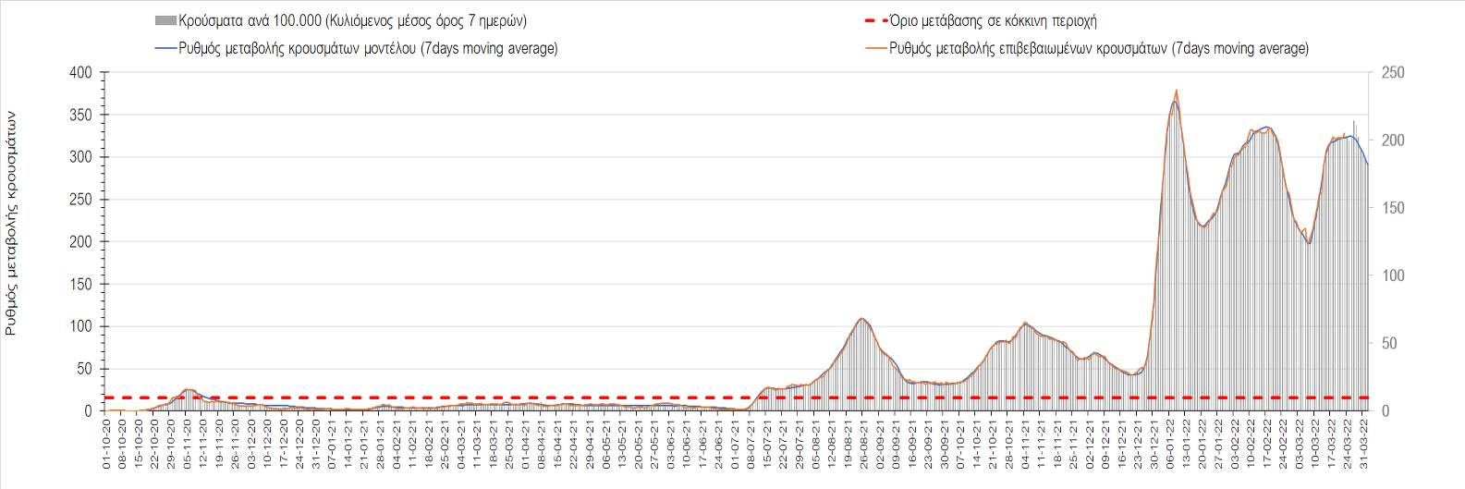
Σχήμα 17. Πορεία του ημερησίου αριθμού των κρουσμάτων (κυλιόμενος μέσος όρος 7 ημερών) στη Μεσσηνία
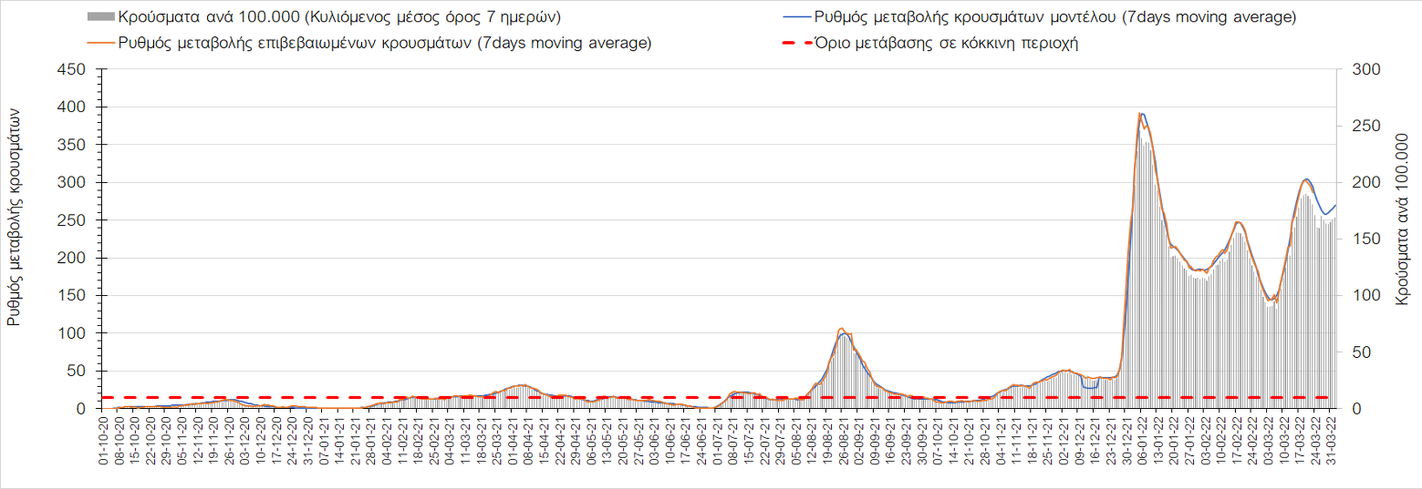
Σχήμα 18. Πορεία του ημερησίου αριθμού των κρουσμάτων (κυλιόμενος μέσος όρος 7 ημερών) στην Ηλεία
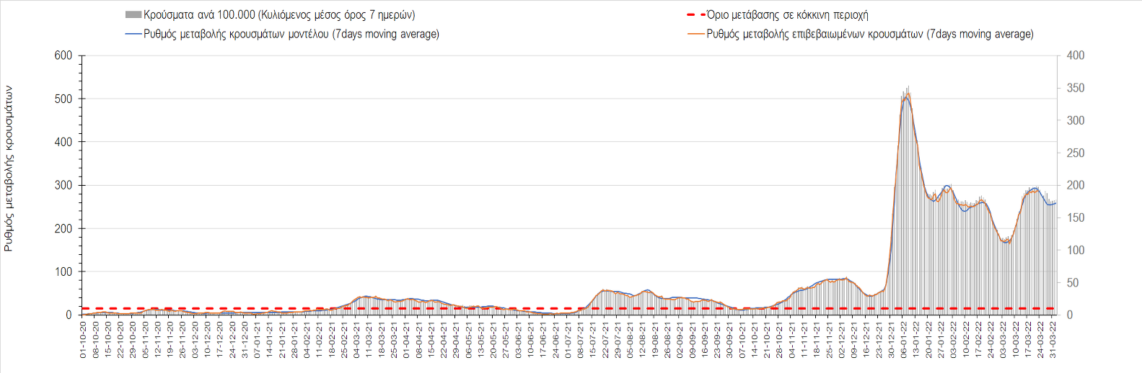
Σχήμα 19. Πορεία του ημερησίου αριθμού των κρουσμάτων (κυλιόμενος μέσος όρος 7 ημερών) στην Κορινθία
Στην Αιτωλοακαρνανία όπου εντοπίσθηκαν 475 κρούσματα σήμερα, παρατηρείται μικρότερος αριθμός κρουσμάτων σε σχέση με χθες, η πορεία αρχίζει να κάμπτεται (Σχήμα 20), ενώ πτωτική είναι και πάλι στην Εύβοια, με 387 κρούσματα σήμερα (Σχήμα 21). Σταθεροποιητική πορεία έχει διαμορφωθεί στη Βοιωτία, όπου εντοπίστηκαν 244 νέα κρούσματα (Σχήμα 22), ενώ έντονα πτωτική είναι στη Φωκίδα, όπου εντοπίστηκαν 55 νέα κρούσματα σήμερα (Σχήμα 23). Μεγαλύτερος σε σχέση με χθες ήταν ο αριθμός των κρουσμάτων στη Φθιώτιδα όπου εντοπίσθηκαν 317 κρούσματα και συνεχίζει η ανοδική πορεία (Σχήμα 24), ενώ ξανά πτωτική αλλά με διακυμάνσεις είναι η πορεία στην Ευρυτανία, όπου σήμερα εντοπίστηκαν 53 νέα κρούσματα (Σχήμα 25).

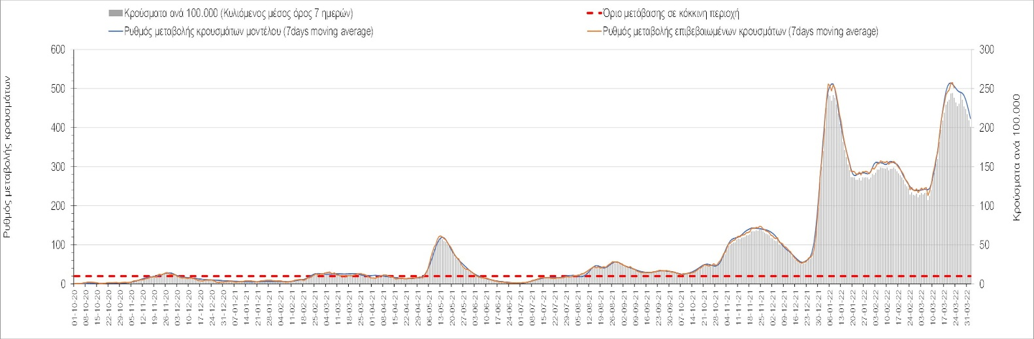
Σχήμα 20. Πορεία του ημερησίου αριθμού των κρουσμάτων (κυλιόμενος μέσος όρος 7 ημερών) στην Αιτωλοακαρνανία

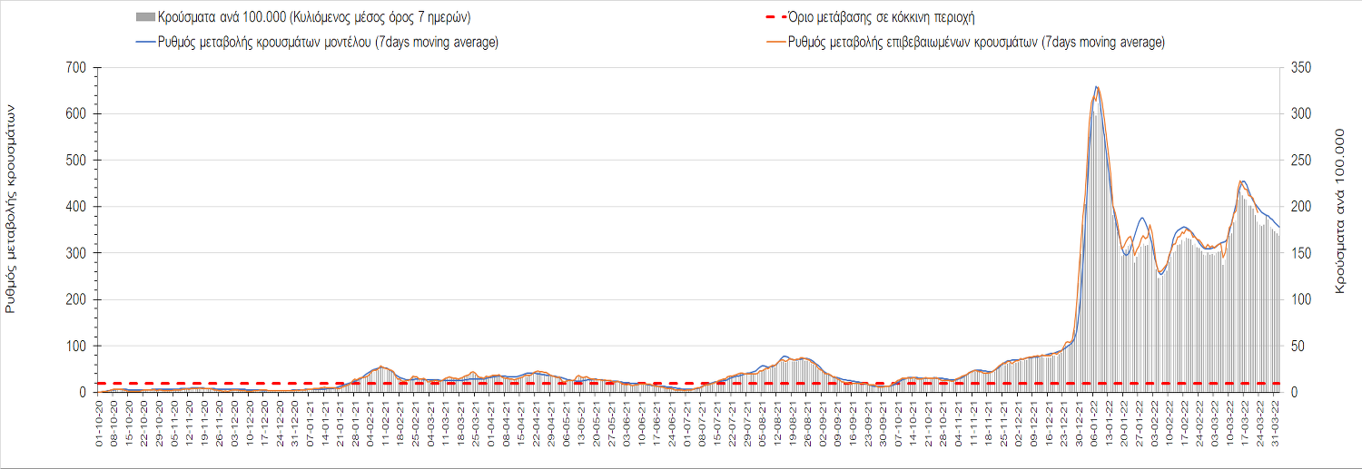
Σχήμα 21. Πορεία του ημερησίου αριθμού των κρουσμάτων (κυλιόμενος μέσος όρος 7 ημερών) στην Εύβοια

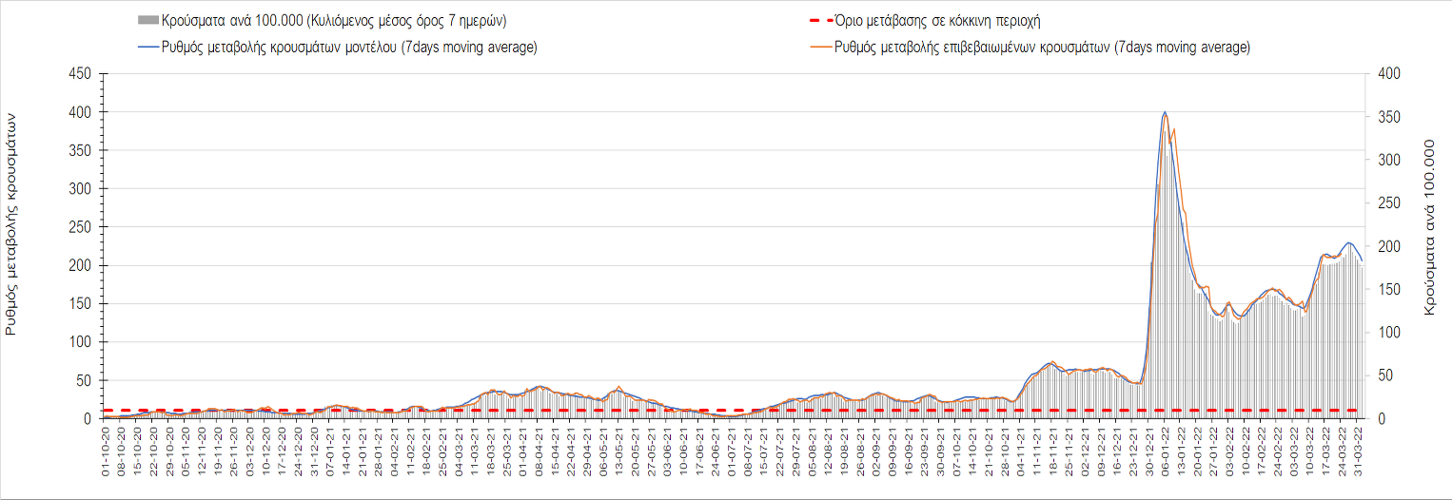
Σχήμα 22. Πορεία του ημερησίου αριθμού των κρουσμάτων (κυλιόμενος μέσος όρος 7 ημερών) στη Βοιωτία

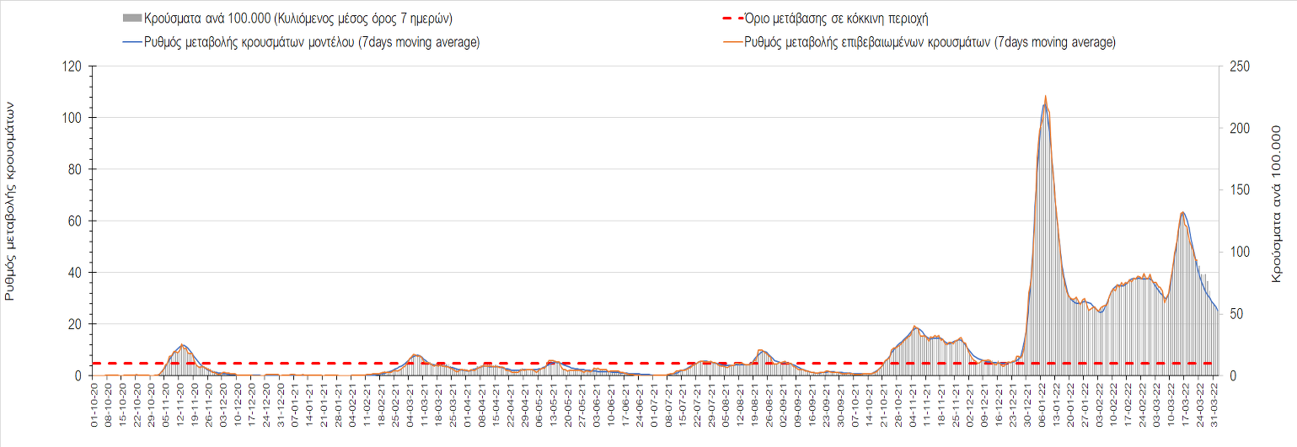
Σχήμα 23. Πορεία του ημερησίου αριθμού των κρουσμάτων (κυλιόμενος μέσος όρος 7 ημερών) στη Φωκίδα
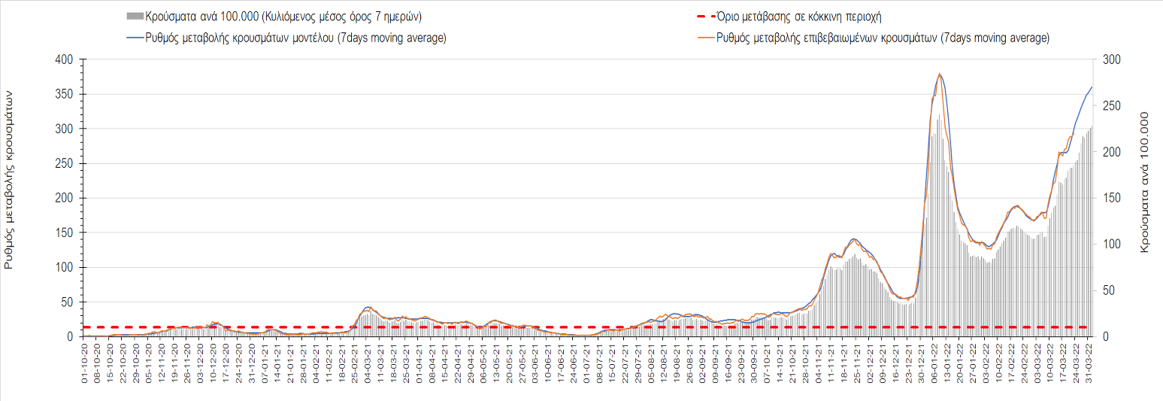
Σχήμα 24. Πορεία του ημερησίου αριθμού των κρουσμάτων (κυλιόμενος μέσος όρος 7 ημερών) στη Φθιώτιδα
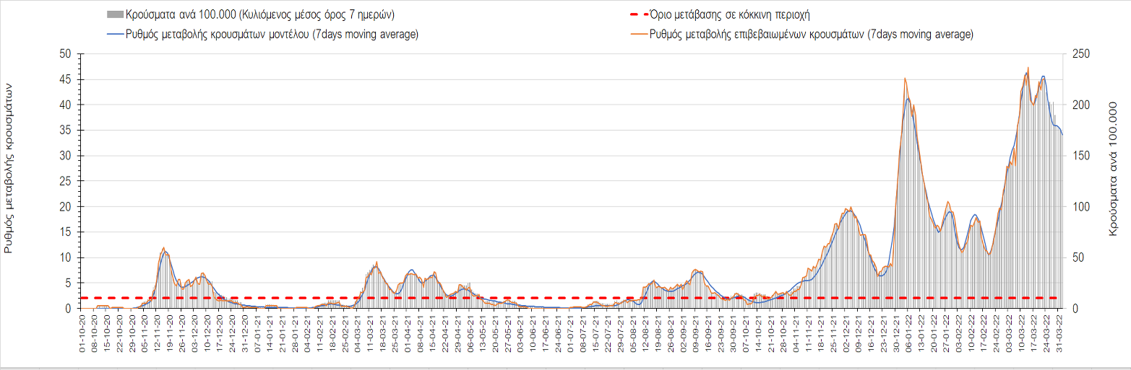
Σχήμα 25. Πορεία του ημερησίου αριθμού των κρουσμάτων (κυλιόμενος μέσος όρος 7 ημερών) στη Ευρυτανία
Αναφορικά με τις περιοχές της Ηπείρου, μειωμένος σε σχέση με χθες ήταν ο αριθμός των κρουσμάτων στα Ιωάννινα με 299 κρούσματα σήμερα όπου διαμορφώνεται ξανά πτωτική πορεία (Σχήμα 26), όπως και στη Θεσπρωτία όπου σήμερα εντοπίστηκαν 59 κρούσματα (Σχήμα 27), αλλά και στην Άρτα όπου εντοπίστηκαν 97 νέα κρούσματα (Σχήμα 28). Αντίθετα, στην Πρέβεζα, στην οποία εντοπίστηκαν 121 νέα κρούσματα, συνεχίζει η ανοδική πορεία (Σχήμα 29).
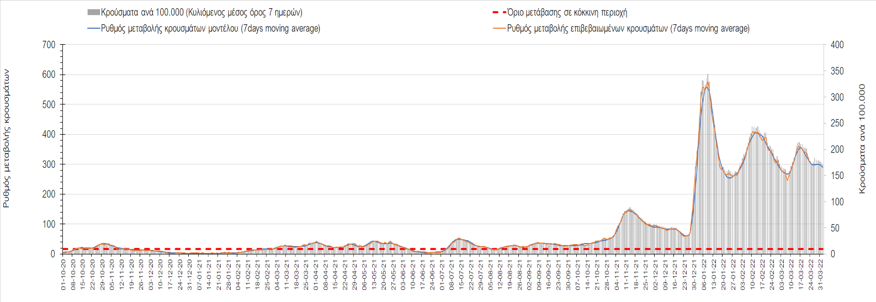
Σχήμα 26. Πορεία του ημερησίου αριθμού των κρουσμάτων (κυλιόμενος μέσος όρος 7 ημερών) στα Ιωάννινα
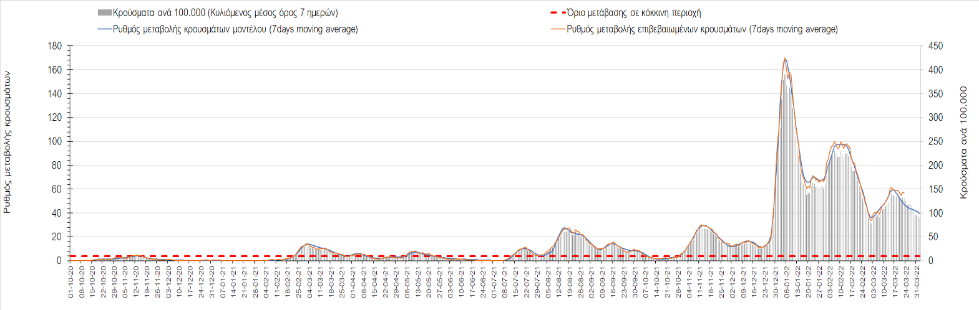
Σχήμα 27. Πορεία του ημερησίου αριθμού των κρουσμάτων (κυλιόμενος μέσος όρος 7 ημερών) στη Θεσπρωτία
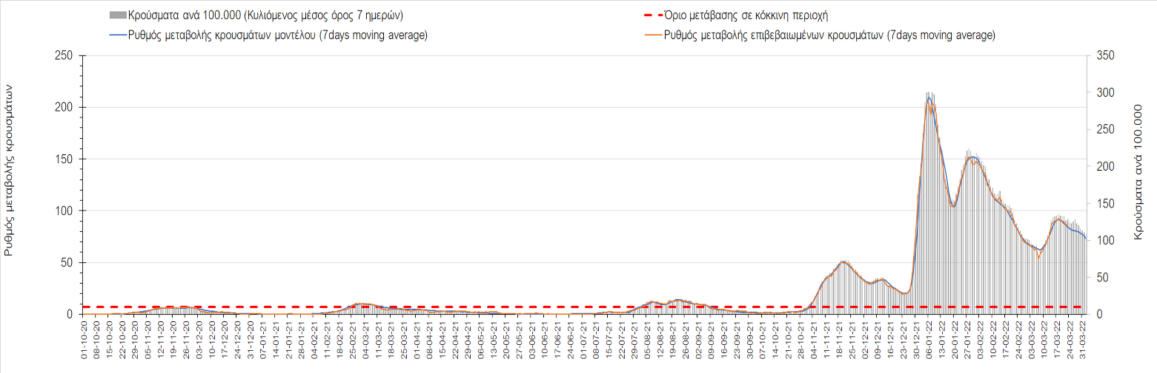
Σχήμα 28. Πορεία του ημερησίου αριθμού των κρουσμάτων (κυλιόμενος μέσος όρος 7 ημερών) στην Άρτα
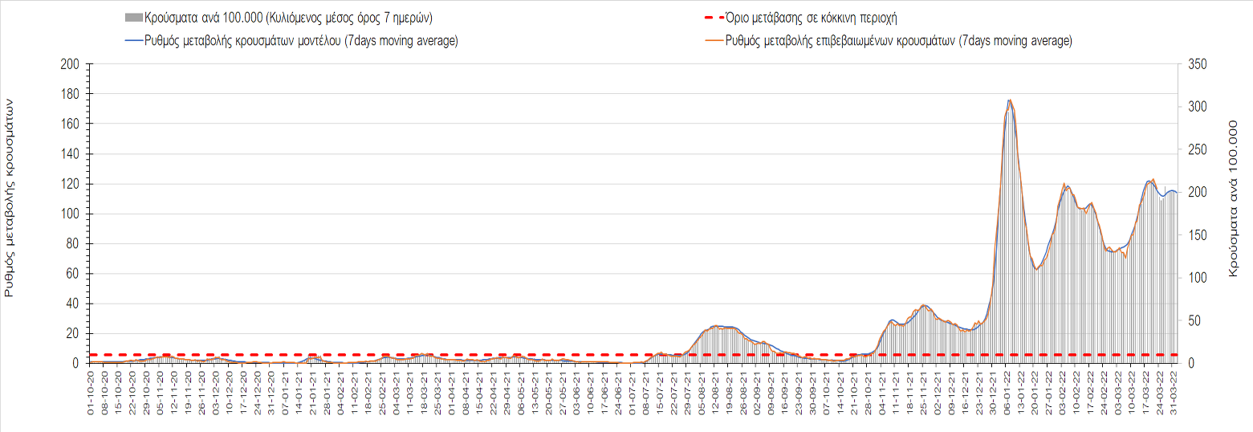
Σχήμα 29. Πορεία του ημερησίου αριθμού των κρουσμάτων (κυλιόμενος μέσος όρος 7 ημερών) στην Πρέβεζα
Όσον αφορά τις πόλεις της Βορείου Ελλάδας, μείωση στον ημερήσιο αριθμό κρουσμάτων παρατηρήθηκε στην Ημαθία με 287 κρούσματα σήμερα (Σχήμα 30), στο Κιλκίς με 107 κρούσματα σήμερα (Σχήμα 35), στις Σέρρες με 268 κρούσματα σήμερα (Σχήμα 39), στην Πέλλα με 244 κρούσματα σήμερα (Σχήμα 31), στη Φλώρινα με 85 κρούσματα σήμερα (Σχήμα 33), στη Χαλκιδική με 172 κρούσματα σήμερα (Σχήμα 41), στην Καβάλα με 178 κρούσματα σήμερα (Σχήμα 36), στην Κοζάνη με 355 κρούσματα σήμερα (Σχήμα 32), στα Γρεβενά με 39 κρούσματα σήμερα (Σχήμα 38), στη Δράμα με 118 κρούσματα σήμερα (Σχήμα 34), στην Πιερία με 177 κρούσματα σήμερα (Σχήμα 37) και στην Καστοριά με 75 κρούσματα σήμερα (Σχήμα 40). Σε αρκετές περιοχές συνεχίζει η ανοδική πορεία με πιο έντονη στην Ημαθία, στην Πέλλα, στις Σέρρες, στο Κιλκίς και στην Πιερία.
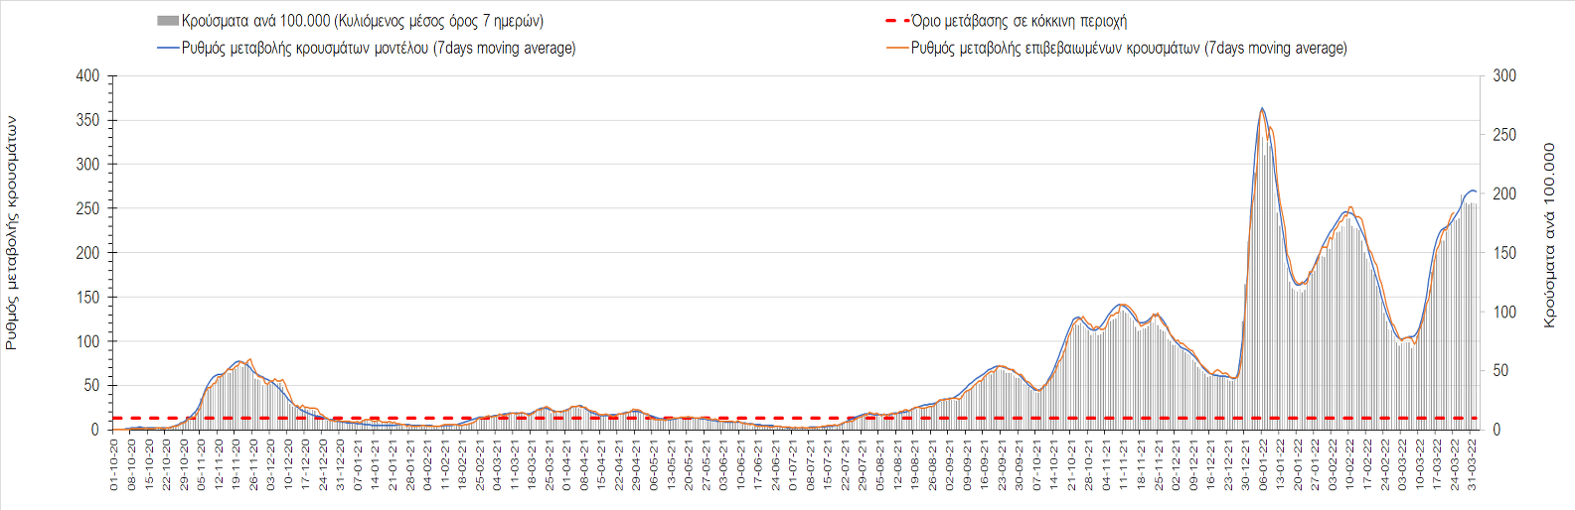
Σχήμα 30. Πορεία του ημερησίου αριθμού των κρουσμάτων (κυλιόμενος μέσος όρος 7 ημερών) στην Ημαθία
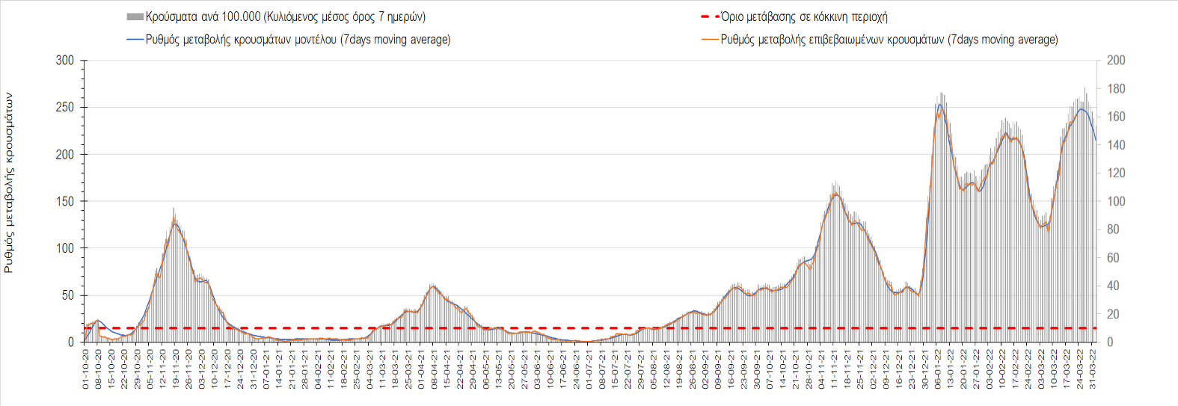
Σχήμα 31. Πορεία του ημερησίου αριθμού των κρουσμάτων (κυλιόμενος μέσος όρος 7 ημερών) στην Πέλλα
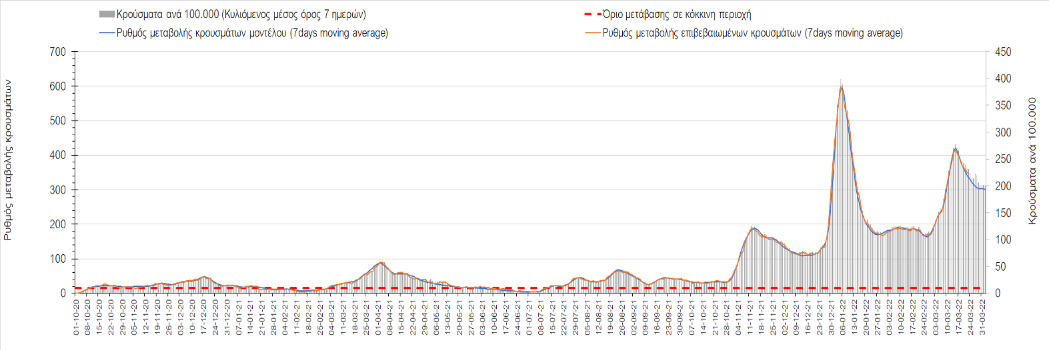
Σχήμα 32. Πορεία του ημερησίου αριθμού των κρουσμάτων (κυλιόμενος μέσος όρος 7 ημερών) στην Κοζάνη
`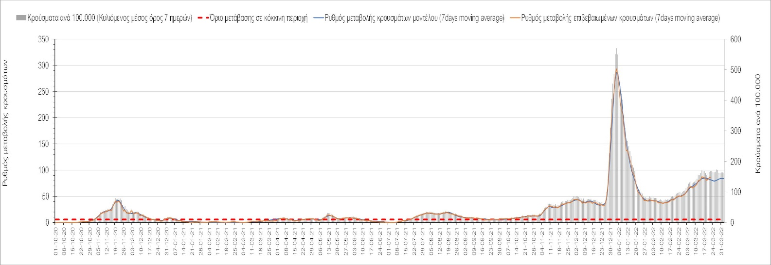
Σχήμα 33. Πορεία του ημερησίου αριθμού των κρουσμάτων (κυλιόμενος μέσος όρος 7 ημερών) στη Φλώρινα
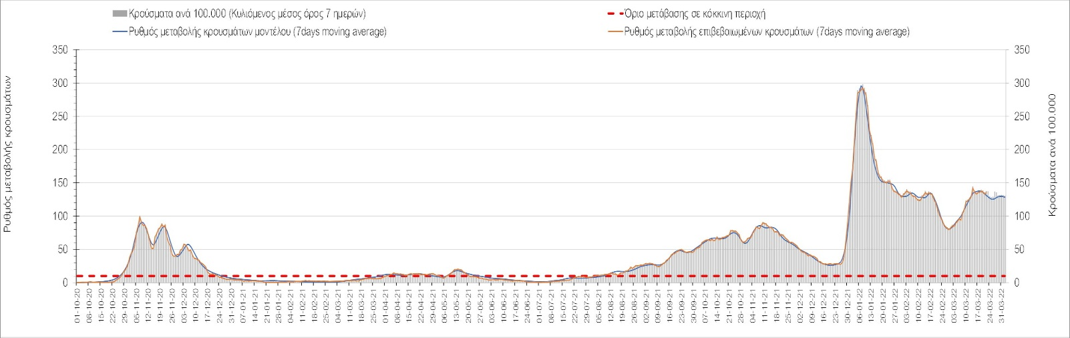
Σχήμα 34. Πορεία του ημερησίου αριθμού των κρουσμάτων (κυλιόμενος μέσος όρος 7 ημερών) στη Δράμα
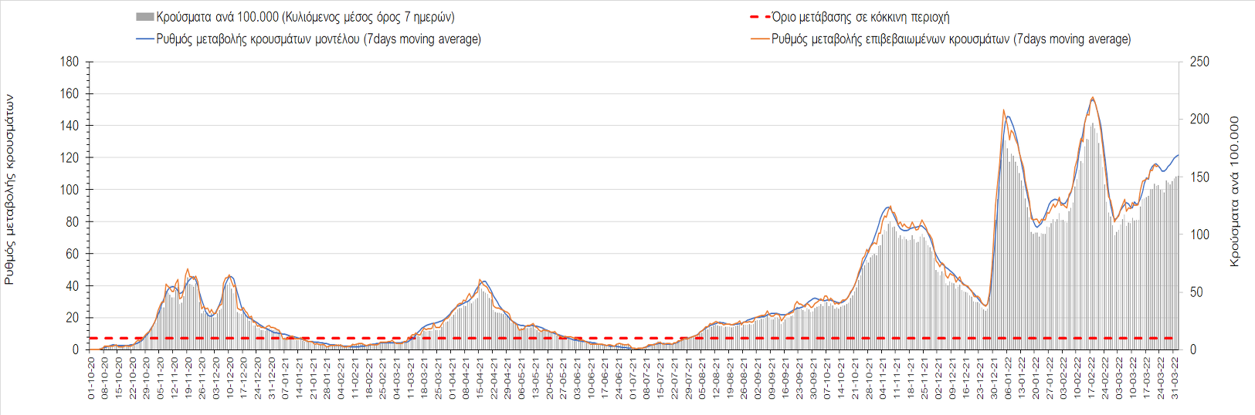
Σχήμα 35. Πορεία του ημερησίου αριθμού των κρουσμάτων (κυλιόμενος μέσος όρος 7 ημερών) στο Κιλκίς
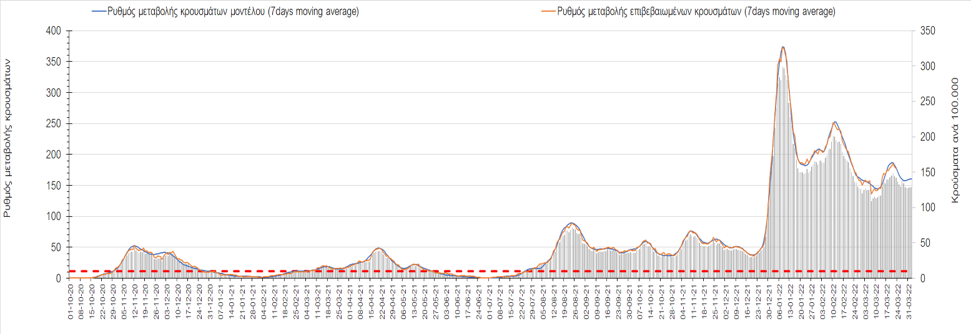
Σχήμα 36. Πορεία του ημερησίου αριθμού των κρουσμάτων (κυλιόμενος μέσος όρος 7 ημερών) στην Καβάλα

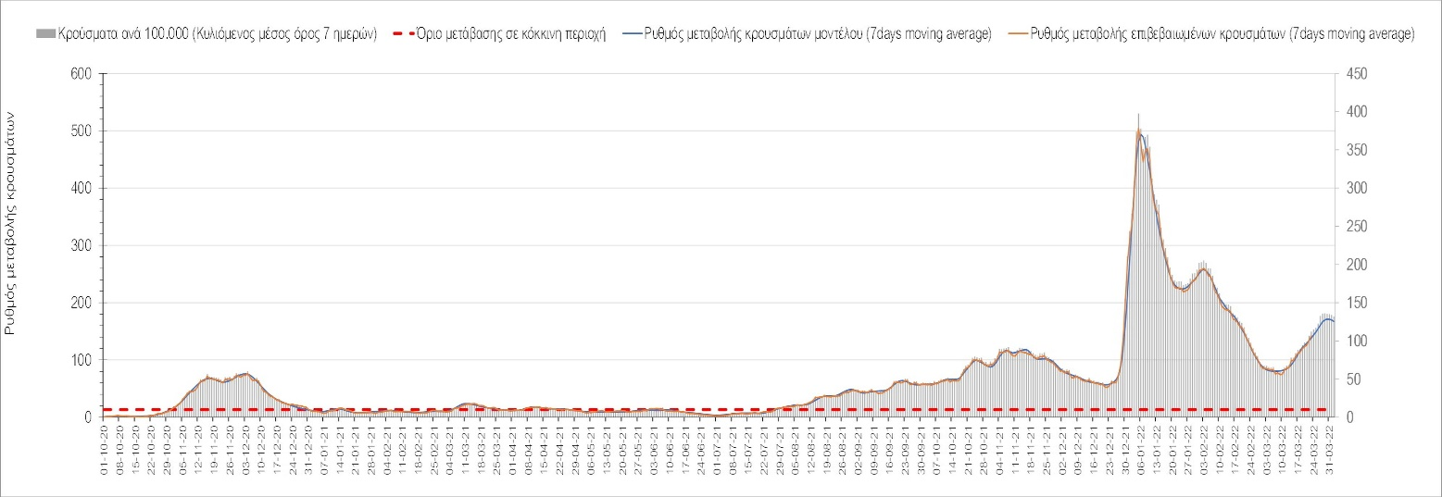
Σχήμα 37. Πορεία του ημερησίου αριθμού των κρουσμάτων (κυλιόμενος μέσος όρος 7 ημερών) στην Πιερία

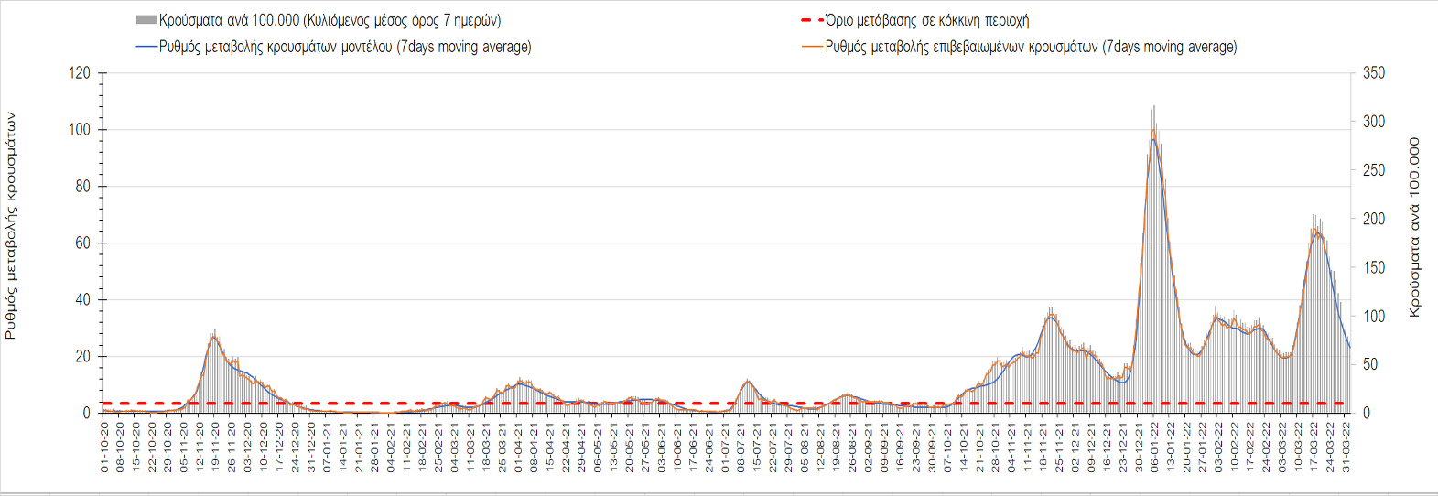
Σχήμα 38. Πορεία του ημερησίου αριθμού των κρουσμάτων (κυλιόμενος μέσος όρος 7 ημερών) στα Γρεβενά
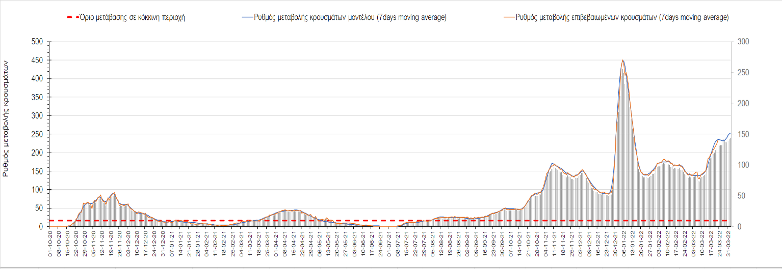
Σχήμα 39. Πορεία του ημερησίου αριθμού των κρουσμάτων (κυλιόμενος μέσος όρος 7 ημερών) στις Σέρρες

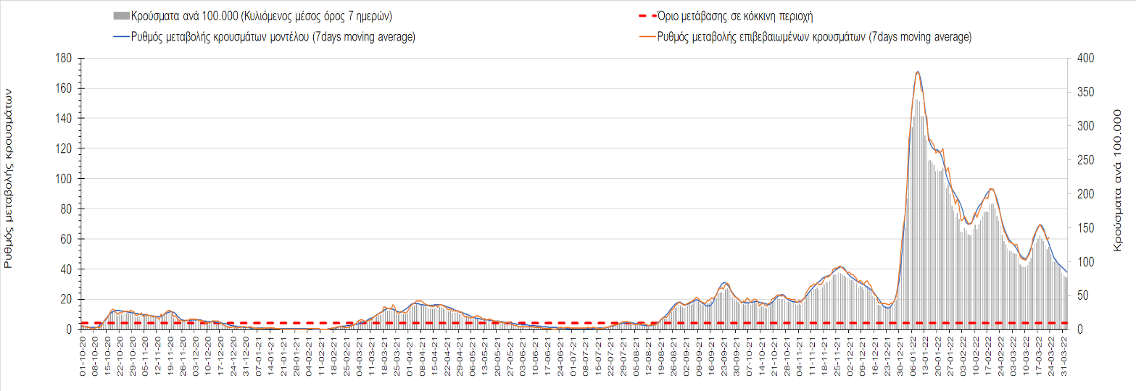
Σχήμα 40. Πορεία του ημερησίου αριθμού των κρουσμάτων (κυλιόμενος μέσος όρος 7 ημερών) στην Καστοριά

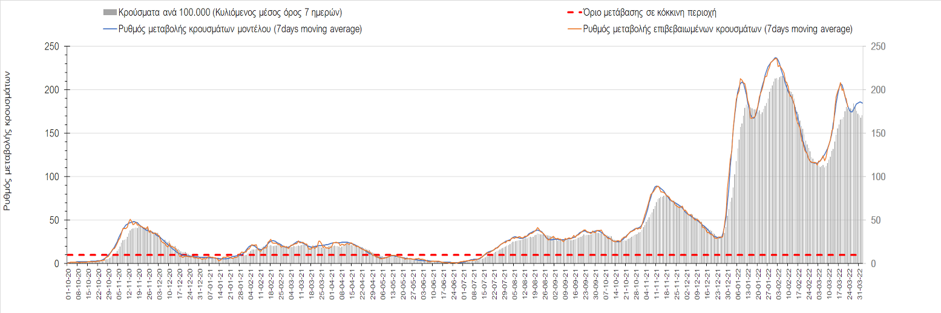
Σχήμα 41. Πορεία του ημερησίου αριθμού των κρουσμάτων (κυλιόμενος μέσος όρος 7 ημερών) στη Χαλκιδική
Όσον αφορά στη Θράκη, στη Ροδόπη σήμερα εντοπίστηκαν 113 κρούσματα (Σχήμα 42), παρατηρείται μικρότερος αριθμός κρουσμάτων σε σχέση με χθες, και συνεχίζει η ανοδική πορεία, ενώ στη Ξάνθη, όπου εντοπίστηκαν 136 κρούσματα σήμερα διαμορφώνεται πτωτική πορεία (Σχήμα 33). Αντίθετα, στον Έβρο όπου εντοπίσθηκαν 212 κρούσματα, συνεχίζει η ήπια ανοδική τάση (Σχήμα 44).
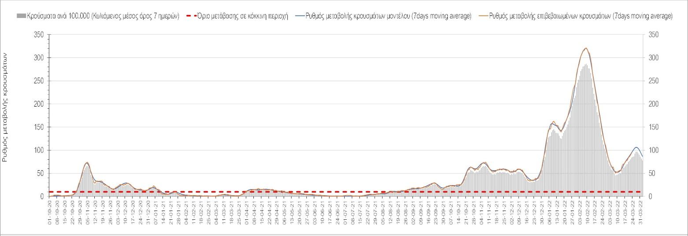
Σχήμα 42. Πορεία του ημερησίου αριθμού των κρουσμάτων (κυλιόμενος μέσος όρος 7 ημερών) στη Ροδόπη
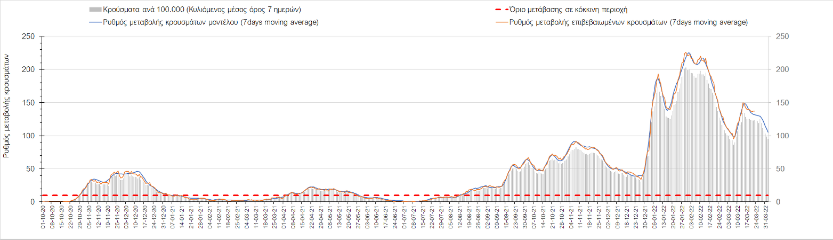
Σχήμα 43. Πορεία του ημερησίου αριθμού των κρουσμάτων (κυλιόμενος μέσος όρος 7 ημερών) στην Ξάνθη
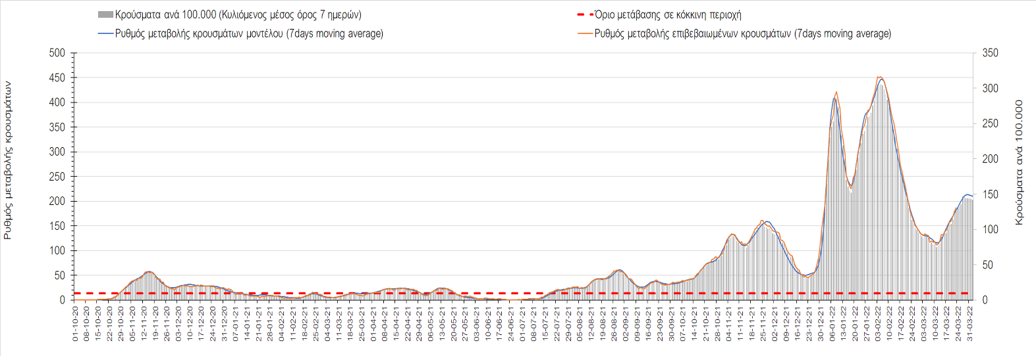
Σχήμα 44. Πορεία του ημερησίου αριθμού των κρουσμάτων (κυλιόμενος μέσος όρος 7 ημερών) στον Έβρο
Στο Ηράκλειο, όπου εντοπίστηκαν 858 κρούσματα σήμερα, παρατηρείται μικρότερος αριθμός σε σχέση με χθες, και η διαμορφώνεται πτωτική πορεία (Σχήμα 45), ενώ στα Χανιά με 444 κρούσματα σήμερα, συνεχίζει η ανοδική πορεία με σημαντική επιβράδυνση (Σχήμα 46). Μικρότερος αριθμός κρουσμάτων παρατηρείται στο Ρέθυμνο σήμερα με 207 κρούσματα, όπου έχει διαμορφωθεί έντονη πτωτική πορεία (Σχήμα 47), ενώ στο Λασίθι όπου σήμερα παρατηρείται μικρότερος αριθμός κρουσμάτων σε σχέση με χθες καθώς εντοπίστηκαν 174 κρούσματα, συνεχίζει με επιβράδυνση η πιο πρόσφατη ανοδική πορεία, η οποία θα αρχίσει να κάμπτεται στις επόμενες 2 με 3 ημέρες (Σχήμα 48).

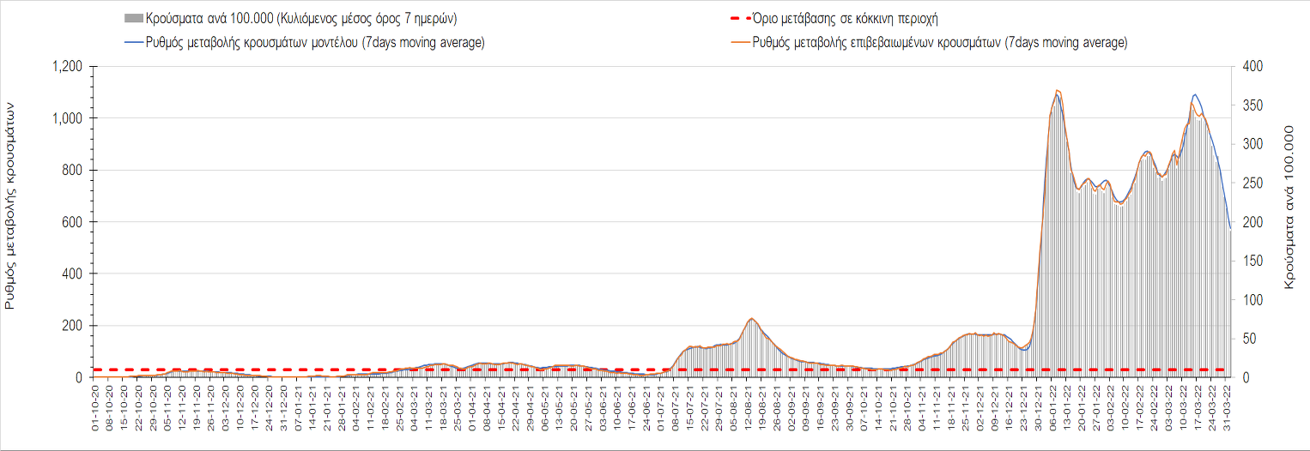
Σχήμα 45. Πορεία του ημερησίου αριθμού των κρουσμάτων (κυλιόμενος μέσος όρος 7 ημερών) στο Ηράκλειο
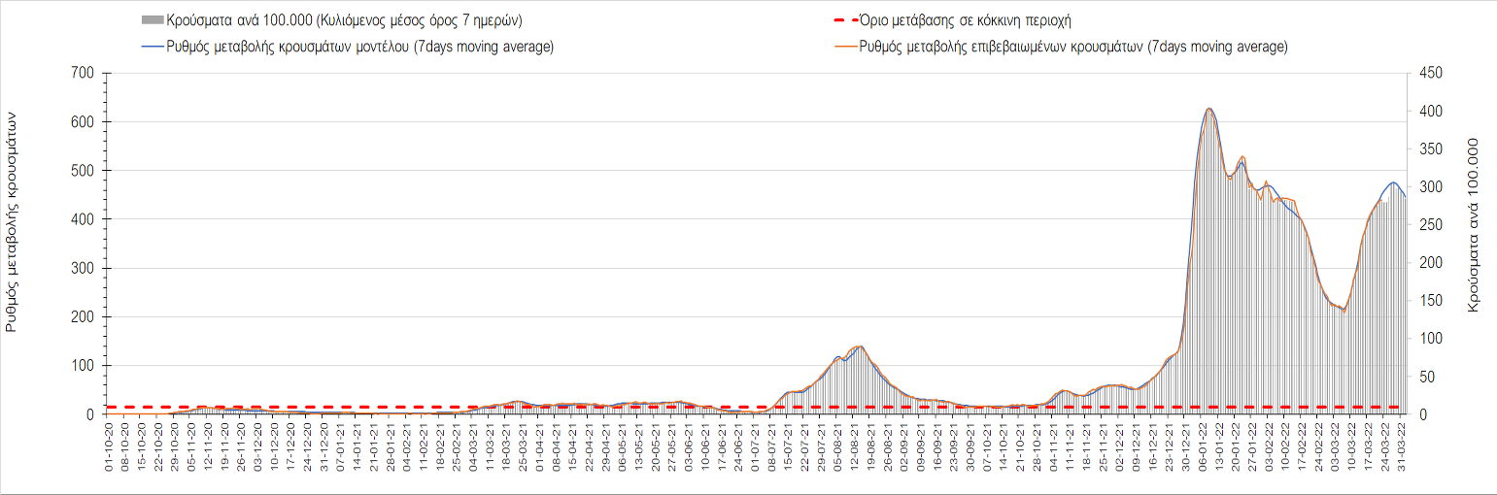
Σχήμα 46. Πορεία του ημερησίου αριθμού των κρουσμάτων (κυλιόμενος μέσος όρος 7 ημερών) στα Χανιά
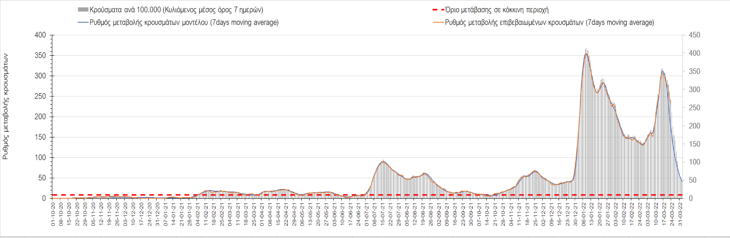
Σχήμα 47. Πορεία του ημερησίου αριθμού των κρουσμάτων (κυλιόμενος μέσος όρος 7 ημερών) στο Ρέθυμνο
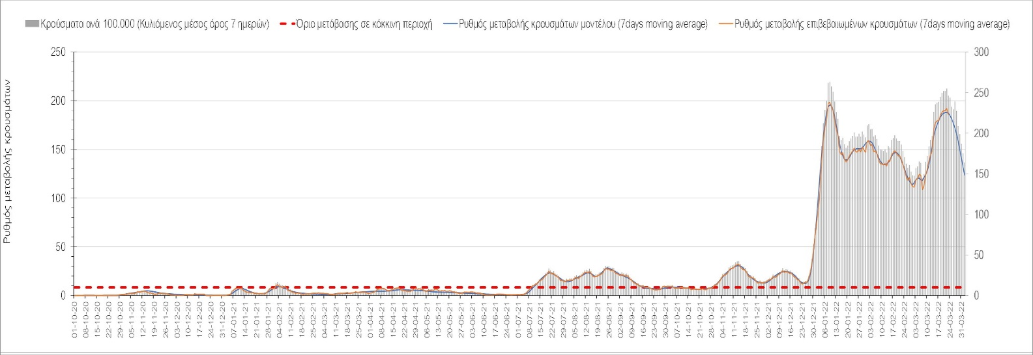
Σχήμα 48. Πορεία του ημερησίου αριθμού των κρουσμάτων (κυλιόμενος μέσος όρος 7 ημερών) στο Λασίθι
Στη Λέσβο σήμερα, εντοπίστηκαν 175 νέα κρούσματα, και η πιο πρόσφατη ανοδική πορεία επιβραδύνεται έντονα (Σχήμα 49), όπως και σε λιγότερο έντονο ρυθμό στην Κέρκυρα, όπου εντοπίστηκαν 240 κρούσματα (Σχήμα 50). Συνεχίζει με επιβράδυνση η ανοδική πορεία στη Χίο, όπου εντοπίστηκαν 128 νέα κρούσματα σήμερα (Σχήμα 51), ενώ πτωτική είναι στη Θάσο, όπου σήμερα εντοπίστηκαν 42 νέα κρούσματα (Σχήμα 52). Στη Ζάκυνθο, όπου εντοπίστηκαν 79 κρούσματα σήμερα, διαμορφώνεται πτωτική πορεία (Σχήμα 53), ενώ συνεχίζει έντονα στην Πάρο, όπου εντοπίστηκαν 63 νέα κρούσματα (Σχήμα 54). Στη Μύκονο, όπου εντοπίστηκαν 10 νέα κρούσματα, έχει διαμορφωθεί εκ νέου ήπια πτωτική πορεία (Σχήμα 55), ενώ συνεχίζει έντονα η ανοδική πορεία στη Σαντορίνη όπου εντοπίστηκαν 62 νέα κρούσματα σήμερα (Σχήμα 56). Στη Ρόδο, όπου εντοπίστηκαν 192 κρούσματα σήμερα, παρατηρείται σταθεροποιητική πορεία (Σχήμα 57).

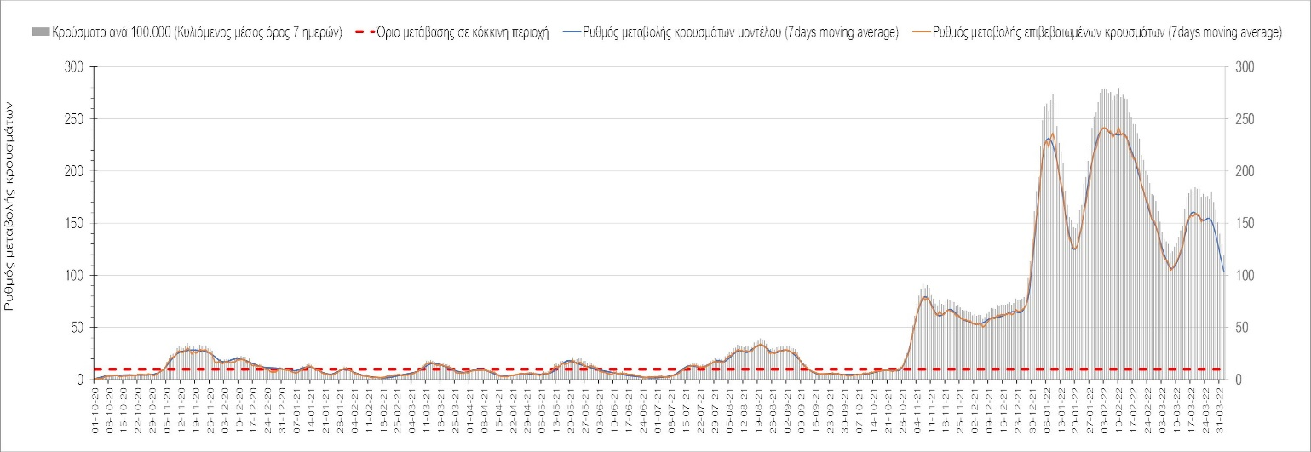
Σχήμα 49. Πορεία του ημερησίου αριθμού των κρουσμάτων (κυλιόμενος μέσος όρος 7 ημερών) στη Λέσβο
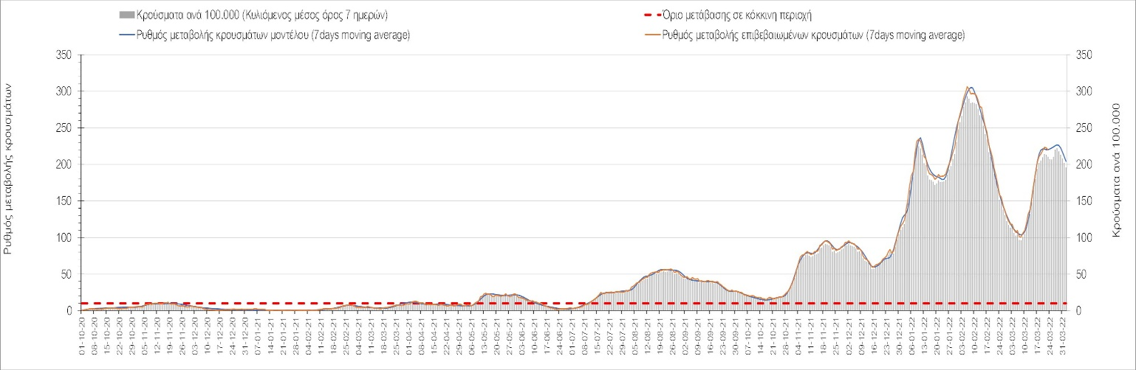
Σχήμα 50. Πορεία του ημερησίου αριθμού των κρουσμάτων (κυλιόμενος μέσος όρος 7 ημερών) στην Κέρκυρα

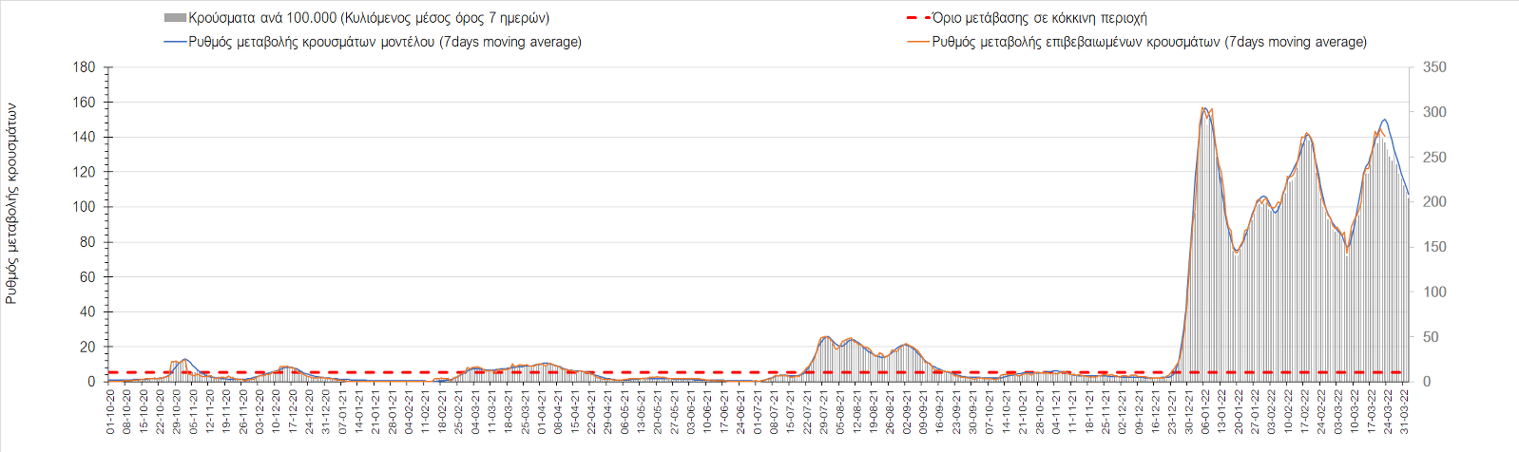
Σχήμα 51. Πορεία του ημερησίου αριθμού των κρουσμάτων (κυλιόμενος μέσος όρος 7 ημερών) στη Χίο

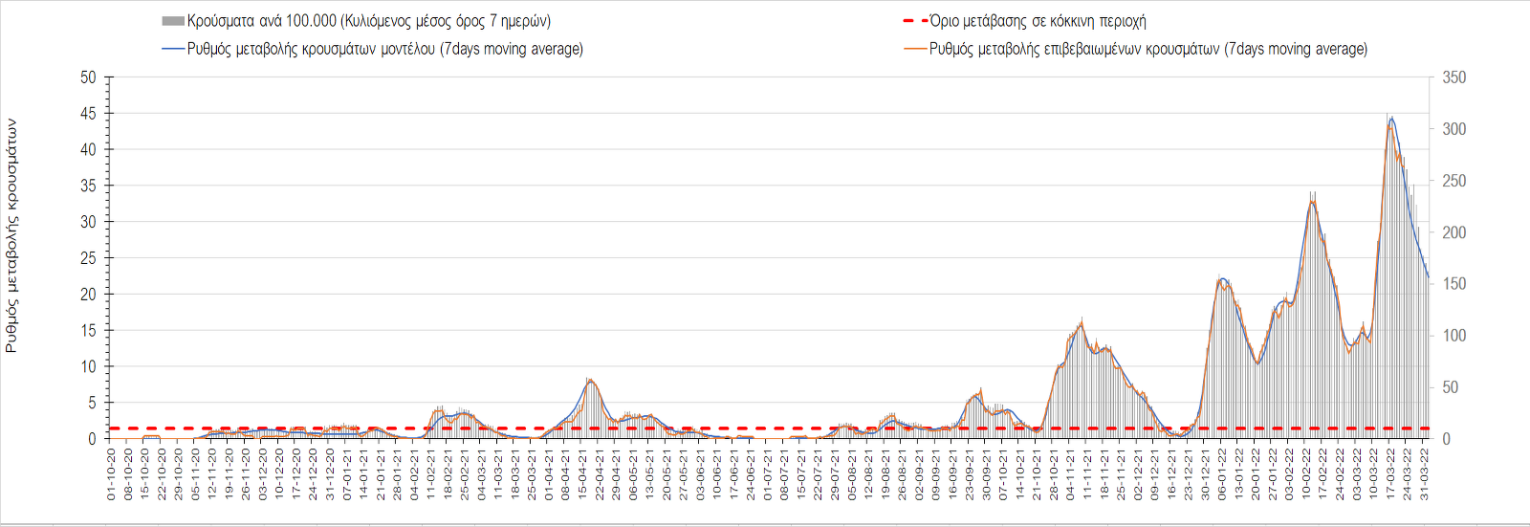
Σχήμα 52. Πορεία του ημερησίου αριθμού των κρουσμάτων (κυλιόμενος μέσος όρος 7 ημερών) στην Θάσο

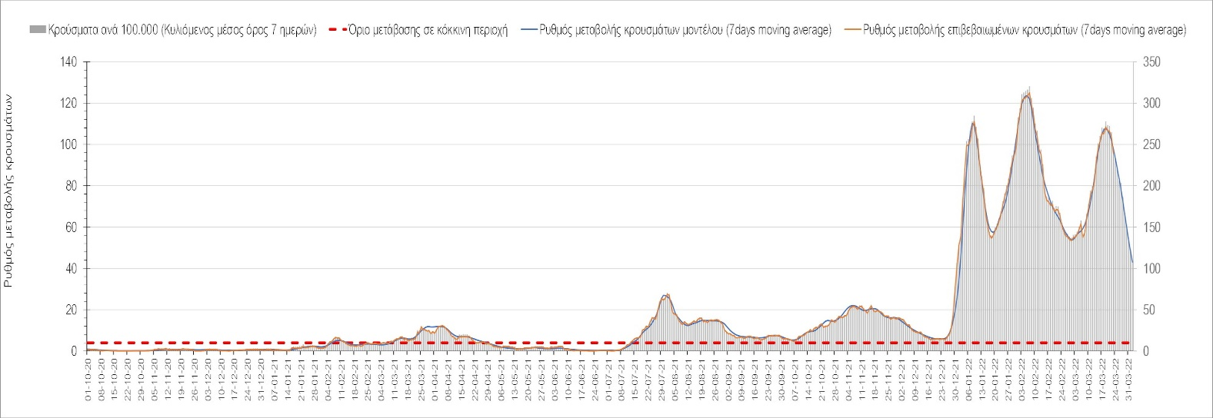
Σχήμα 53. Πορεία του ημερησίου αριθμού των κρουσμάτων (κυλιόμενος μέσος όρος 7 ημερών) στη Ζάκυνθο

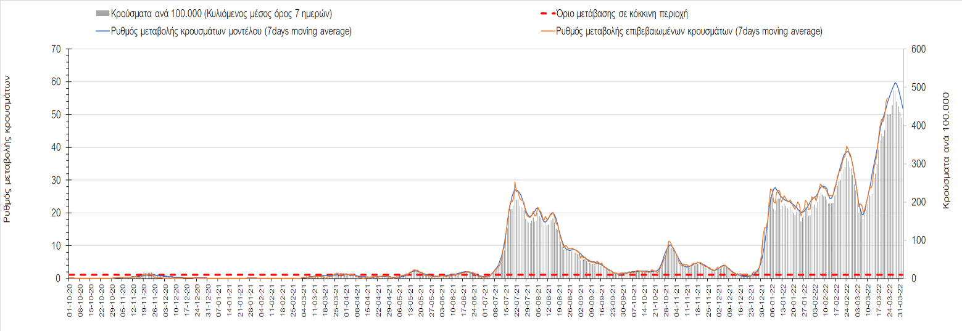
Σχήμα 54. Πορεία του ημερησίου αριθμού των κρουσμάτων (κυλιόμενος μέσος όρος 7 ημερών) στην Πάρο

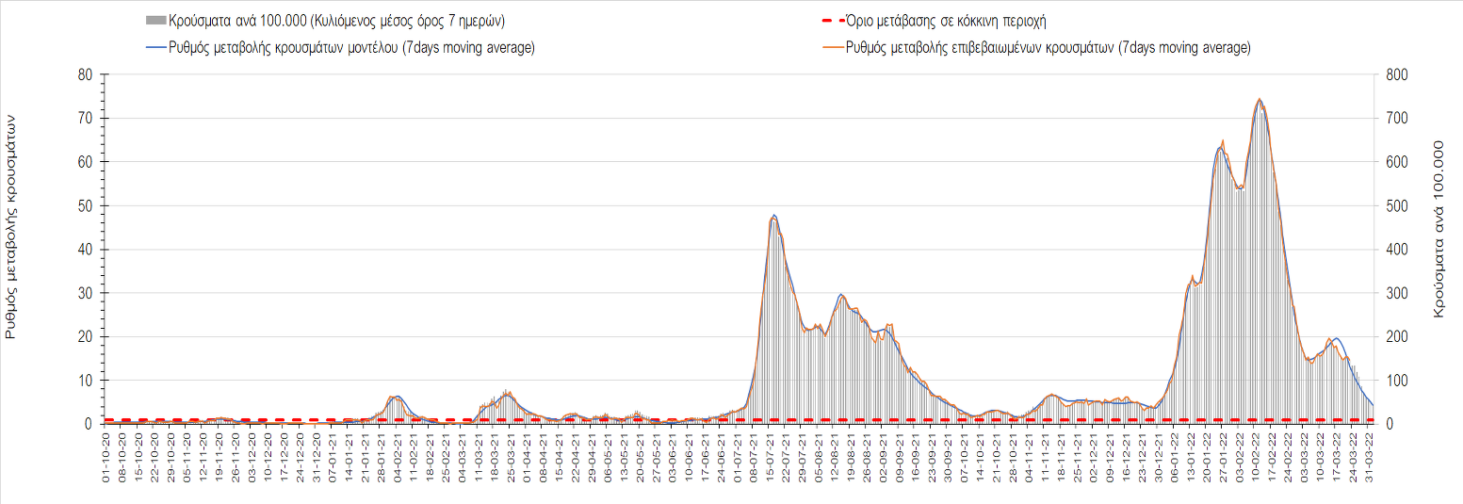
Σχήμα 55. Πορεία του ημερησίου αριθμού των κρουσμάτων (κυλιόμενος μέσος όρος 7 ημερών) στη Μύκονο

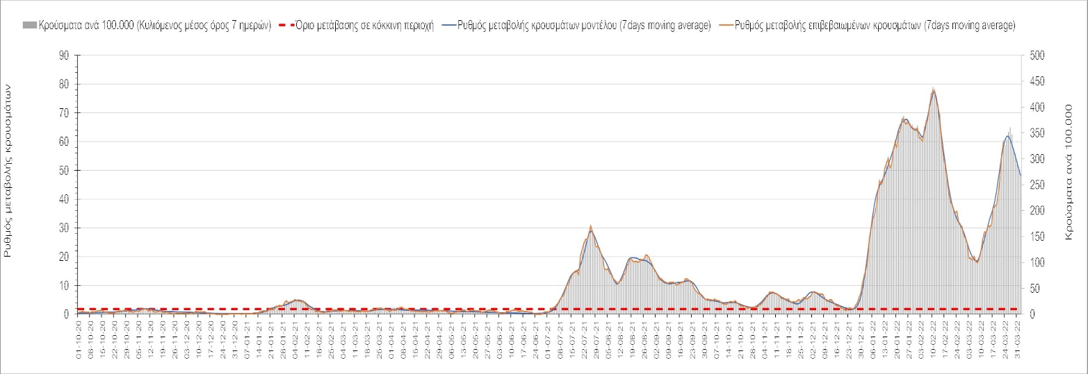
Σχήμα 56. Πορεία του ημερησίου αριθμού των κρουσμάτων (κυλιόμενος μέσος όρος 7 ημερών) στην Σαντορίνη

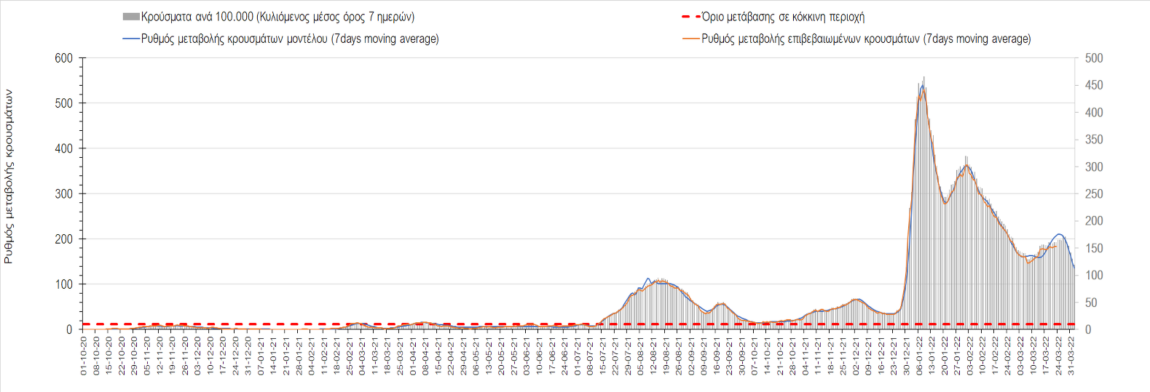
Σχήμα 57. Πορεία του ημερησίου αριθμού των κρουσμάτων (κυλιόμενος μέσος όρος 7 ημερών) στην Ρόδο
Συμπεράσματα: Με βάση τα σημερινά αποτελέσματα, σε σχέση με χθες, παρατηρήθηκε μικρότερος αριθμός ασθενών σε κρίσιμη κατάσταση (διασωληνωμένοι σε ΜΕΘ), και σημαντικά μεγαλύτερος αριθμός θανάτων από COVID-19. Σε πανελλαδικό επίπεδο ο κυλιόμενος εβδομαδιαίος μέσος όρος του δείκτη θετικότητας διαμορφώθηκε στο 9,3% (η ημερήσια τιμή σήμερα είναι 7,6%) ενώ ο κυλιόμενος εβδομαδιαίος μέσος όρος του πραγματικού αριθμού αναπαραγωγής R_{t} (δηλαδή ο αριθμός των ατόμων που ένας φορέας μπορεί να επιμολύνει) μειώθηκε στο 1,08 (R_{t} πάνω από τη μονάδα υποδηλώνει καθαρή αύξηση της διασποράς του ιού στην κοινότητα). Η αύξηση του R_{t} πάνω από τη μονάδα τις τελευταίες 14 ημέρες υποδηλώνει νέο ανοδικό κύμα, του οποίου το ύψος και η διάρκεια θα εξαρτηθούν από το βαθμό που η μετάλλαξη Ο-2 έχει παρεισφρήσει στην κοινότητα, οπότε αυτή τη στιγμή είναι απαραίτητο να ενταθούν οι προσπάθειες για αλληλούχιση των θετικών δειγμάτων. Η σημερινή μας εκτίμηση είναι ότι από τα μέσα προς το τέλος αυτής της εβδομάδας θα δούμε την κορύφωση αυτού του κύματος και την αρχή της αποκλιμάκωσής του.
O πραγματικός αριθμός αναπαραγωγής R_{t} ανά περιφερειακή ενότητα της χώρας παρουσιάζεται στο Σχήμα 58.
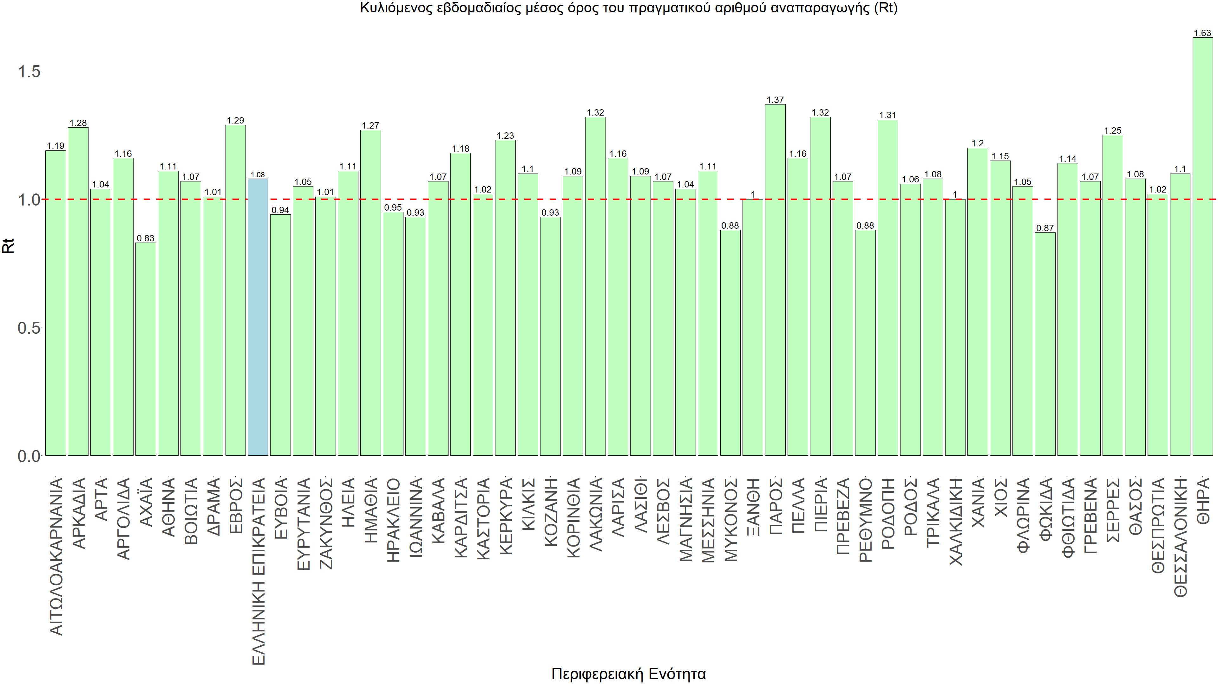
Σχήμα 58. Πραγματικός αριθμός αναπαραγωγής R_{t}
Πλέον παρατηρείται σημαντική επιβράδυνση της ανοδικής πορεία που αντικατοπτρίζεται και στον ημερήσιο αριθμό των κρουσμάτων (κυλιόμενος μέσος όρος 7 ημερών), ο οποίος για πρώτη φορά μετά από 15 ημέρες εμφανίζει έστω και οριακά πτώση, οπότε και βρίσκεται μόλις κάτω από τις 22.000 (21.923). Για να επανέλθει η αποκλιμάκωση της πανδημίας, πέρα από την εφαρμογή των μέτρων (σε συνδυασμό με την σημαντική συνειδητοποίηση εκ μέρους του πληθυσμού ότι χρειάζεται προσοχή και σύνεση για την αντιμετώπιση της διασποράς της παραλλαγής Ο), θα πρέπει να στοχεύσουμε στη διατήρηση και την επέκταση της επίκτητης ανοσίας του πληθυσμού, αλλά και στον πολύ μεγάλο αριθμό των τεστ συνολικά (μοριακά, rapid και self-test) που πραγματοποιούνται καθημερινά, των οποίων ο αριθμός έχει φθάσει σε ημερήσια βάση τις 700.000. Αυτά σε συνδυασμό με τη φυσική ανοσία του πληθυσμού μετά από νόσηση, θα συντελέσουν στην συστηματική αποκλιμάκωση της πανδημίας. Αντίθετα, με τον υπάρχοντα ρυθμό εμβολιασμού αναμνηστικών δόσεων, και σε συνδυασμό με την παρουσία της Ο-2, διανύουμε άλλο ένα ανοδικό κύμα (που αρχίζει να κάμπτεται) και που έχει ήδη καθυστερήσει να επέλθει η πορεία αποκλιμάκωσης, βλέπουμε ξανά ανοδική πορεία.
Όσον αφορά στη διαμόρφωση της ανοσίας, αξίζει να επισημανθεί ότι μέχρι χθες φτάσαμε στο να είναι πλήρως εμβολιασμένοι με 2 δόσεις το 74% του πληθυσμού. Αντίστοιχα όμως, θα πρέπει να εξασφαλιστεί η διατήρηση της ανοσίας στους ήδη εμβολιασμένους που έχουν ξεπεράσει το εξάμηνο από τον εμβολιασμό και με τη δεύτερη δόση με τη χορήγηση της ενισχυτικής τρίτης δόσης, έτσι ώστε να μην αντισταθμιστούν οι νέοι εμβολιασμοί, από άτομα στα οποία θα έχει παρέλθει η ανοσία. Σήμερα έχει εμβολιαστεί με 3 δόσεις περίπου το 54% του πληθυσμού. Είναι κρίσιμο για την επιτυχή αντιμετώπιση της κλιμάκωσης της διασποράς του στελέχους Ο να επιταχυνθεί ο εμβολιασμός με τη 3^{η} δόση και ο εμβολιασμός των παιδιών σχολικής ηλικίας (5-18). Επιπλέον, η αποτελεσματικότητα των συνδυαστικών αυτών εργαλείων πρόληψης της διασποράς, θα πρέπει να αποτελέσει οδηγό για την αντιμετώπιση του κύματος της μετάλλαξης Ο. Υπολογίζουμε ότι αν συνεχιστεί ο χαμηλότερος ρυθμός εμβολιασμού με την τρίτη δόση που παρατηρείται τις τελευταίες 15 ημέρες θα έχουμε γύρω στους 2600 θανάτους περισσότερους από COVID-19 μέσα στο πρώτο εξάμηνο του 2022 σε σχέση με τους θανάτους που θα είχαμε αν ο ρυθμός χορήγησης της τρίτης δόσης παρέμενε στα υψηλά επίπεδα που βρέθηκε στις αρχές του έτους και στο τέλος του 2021.
Η επιδημιολογική εικόνα σήμερα σε σχέση με την εικόνα την προηγούμενη Τετάρτη, παρουσιάζεται στα συγκριτικά συγκεντρωτικά αποτελέσματα που δίνονται στο Σχήμα 59, όπου η αύξηση του πραγματικού ρυθμού αναπαραγωγής εγείρει προβληματισμό για την διαφαινόμενη νέα ανοδική τάση.
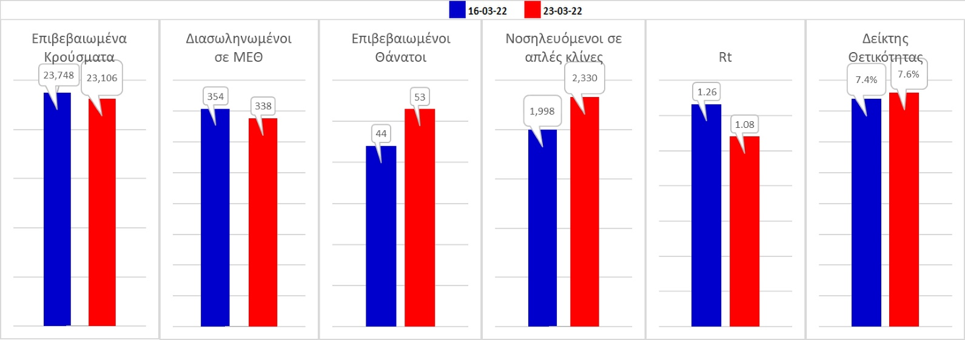
Σχήμα 59. Συγκριτικά αποτελέσματα της επιδημιολογικής εικόνας της σημερινής Τετάρτης (23/03/2022) σε σχέση με την προηγούμενη (15/03/2022)
Όσον αφορά επιμέρους περιοχές, όλες βρίσκονται πάνω από το όριο χαρακτηρισμού ως περιοχές ανησυχίας. Η συγκεντρωτική εικόνα των επιμέρους περιοχών παρουσιάζεται στο Σχήμα 60.
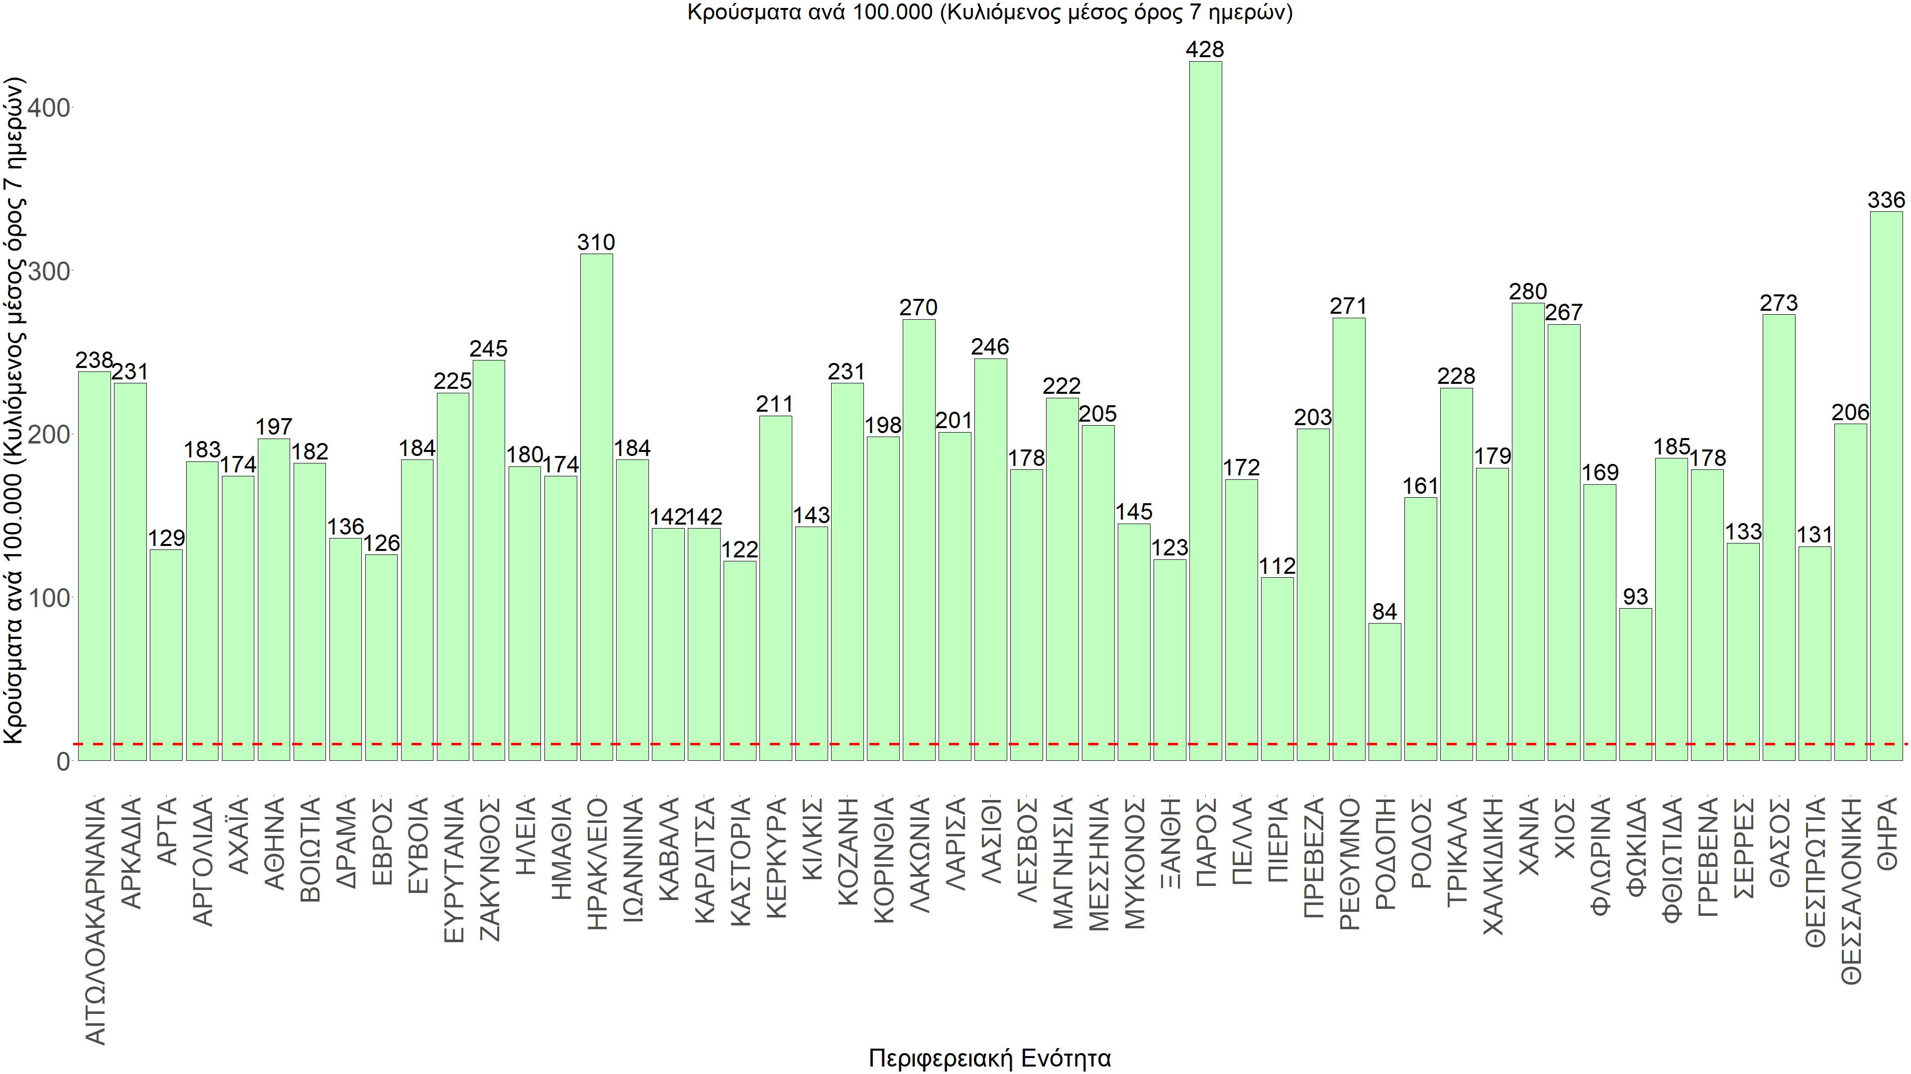
Σχήμα 60. Συγκεντρωτική εικόνα των νέων κρουσμάτων ανά 100.000 κατοίκους (κυλιόμενος μέσος όρος 7 ημερών) των επιμέρους περιοχών
Η αποτύπωση των τάσεων στις επιμέρους περιοχές, παρουσιάζεται στο Σχήμα 61, όπου παρουσιάζεται ο ρυθμός μεταβολής των νέων κρουσμάτων ανά 100.000 κατοίκους (κυλιόμενος μέσος όρος 7 ημερών) των επιμέρους περιοχών. Θετικές τιμές του ρυθμού μεταβολής υποδηλώνουν άνοδο, ενώ αρνητικές τιμές υποδηλώνουν πτωτική πορεία.
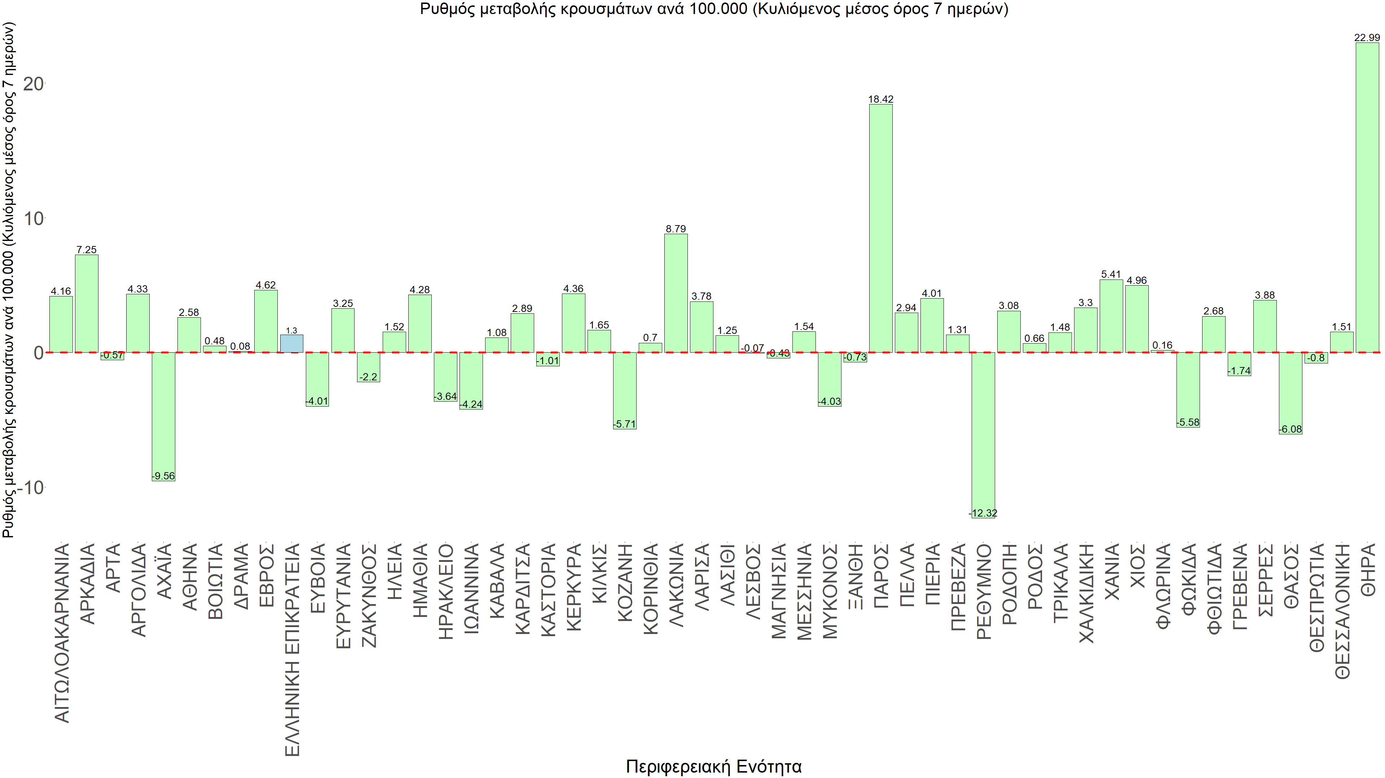
Σχήμα 61. Συγκεντρωτική εικόνα του ρυθμού μεταβολής των νέων κρουσμάτων ανά 100.000 κατοίκους (κυλιόμενος μέσος όρος 7 ημερών) των επιμέρους περιοχών
Με βάση το Σχήμα 61, αλλά και τη συνολικότερη πορεία των τελευταίων ημερών όπως αυτή αποτυπώνεται στο Σχήμα 58 (πραγματικός αριθμός αναπαραγωγής R_{t} ανά περιοχή), οι περισσότερες περιοχές εμφανίζουν ανοδικές τάσεις, με εντονότερες αυτές στην Πάρο, στη Σαντορίνη και στη Λακωνία. Εντούτοις, ήδη κάποιες περιοχές εμφανίζουν κάμψη, λόγω της επιπλέον (φυσικής) ανοσίας που διαμορφώθηκε με την πιο πρόσφατη κύμανση, με πιο έντονη στο Ρέθυμνο, στην Αχαΐα, στην Κοζάνη, στη Φωκίδα και στη Μύκονο.
Γενικά, τους τελευταίους 2 μήνες, επιβεβαιώνεται η θεωρία της δυναμικής ισορροπίας που έχει ήδη αναφερθεί. Στην προκειμένη περίπτωση, η χαλάρωση των μέτρων, έδωσε το χώρο στην πιο μεταδοτική μετάλλαξη Ο-2 να αναπτυχθεί και να δώσει μια επιπλέον κύμανση, καθυστερώντας την ταχεία αποκλιμάκωση, από την άλλη, η διαμόρφωση ενός υψηλού κύματος δυσχεραίνεται από την επιπλέον φυσική ανοσία που διαμορφώνεται (και που προστίθεται στη συνολική επίκτητη και ήδη υπάρχουσα φυσική ανοσία), ακριβώς λόγω της κύμανσης αυτής.
Για να περιοριστεί ο κίνδυνος εκτεταμένης αναζωπύρωσης της πανδημίας της παραλλαγής Ο (και με δεδομένη την προοδευτική αύξηση της διασποράς της Ο-2) και να επανέλθει η αποκλιμάκωση, απαραίτητες προϋποθέσεις είναι:
(α) να συνεχισθεί με υψηλό ρυθμό τόσο ο εμβολιασμός με την αναμνηστική δόση όσο και να ολοκληρωθεί γρήγορα ο εμβολιασμός των παιδιών σχολικής ηλικίας, και
(β) να συνεχιστεί η τήρηση με υπευθυνότητα των μέτρων που ισχύουν σήμερα τουλάχιστον μέχρι το τέλος του μήνα.

